МИНИСТЕРСТВО ОБЩЕГО И

ПРОФЕССИОНАЛЬНОГО ОБРАЗОВАНИЯ

РОССИЙСКОЙ ФЕДЕРАЦИИ

УФИМСКИЙ ГОСУДАРСТВЕННЫЙ НЕФТЯНОЙ

ТЕХНИЧЕСКИЙ УНИВЕРСИТЕТ

Кафедра разработки и эксплуатации

газовых и газоконденсатных месторождений

Отчёт

о прохождении ознакомительной практики студента
гр. ГГ-99-01_______Фаткуллина Р.Ф.
подпись

Начало практики 03.07.2000 Конец практики 20.07.2000

Руководитель практики от университета
подпись, дата

УФА - 2000

УФА 1999

Содержание
стр.
1. Введение 3
2. Структура УБР 4
3. Бурение скважин 5
4. Технология бурения. Кустовое многозабойное бурение. 27
5. Спуск обсадной породы скважины
6. Краткое геолого – промысловое определение газовых, 29
газоконденсатных и нефтяных месторождений.
7. Освоение скважин и вызов притока 29
8. Структура НГДУ. 42
9. Сбор и промысловая подготовка газа, нефти и продукции
на промысле 42
10. Хранение газа. 44
11. Разработка газовых, газоконденсатных и нефтяных
месторождений 45
12. Насосная эксплуатация. 46
14. Ремонт скважин. 48
15. Заключение. 49
16. Список использованной литературы. 50

1.Введение.

Прежде всего, задачей ознакомительной практики является то, что студент прожив бурный учебный год убеждается правильный ли выбор он сделал для своего будущего, выбрав именно специальность «Разработки и эксплуатации газовых и газоконденсатных месторождений».
Во время прохождения практики студент представлен самому себе.
Даже отправляясь первый раз на буровую или промысел он уже вливается в коллектив рабочих – бурильщиков, их помощников, мастеров и т.д. Убеждаешься в том, без дружного коллектива невозможно добиться больших успехов.
В ходе практики закрепляется весь тот объем информации, который был пройден на уроках ОНГД за первый учебный год. Также узнаёшь как устроены системы управления УБР и НГДУ. Можно увидеть или даже потрогать руками всё то, что необходимо в процессе освоения скважин. Также хотелось бы выделить новшества, которые мне пришлось увидеть в один из дней, когда я был на буровой, типа А-50. оказывается теперь даже экстрасенсы помогают бурильщикам в их нелегком труде, как-то чувствуя и определяя залежи нефти и других полезных ископаемых. Я был поражён при виде такого явления.
Мне очень понравилась первая практика, я узнал много нового. Постараюсь сохранить полученные знания, ведь они очень сильно пригодятся мне в будущем.

2.Структура УБР.
Скважина – горная выработка крупного сечения глубиной от нескольких метров до нескольких километров и диаметром свыше 75 мм, сооружаемая в толще горных пород.
Руководство бурением нефтяных и газовых скважин осуществляется посредством управления буровых работ – УБР.
В УБР входят следующие цеха:
1) цех освоения бурения, в которых входят пять бригад бурения и три бригады освоения.
2) ВМЦ (вышкомонтажный цех) занимается строительством и монтажом вышек, монтажом бурового оборудования, строительством привышечных сооружений, транспортировкой бурового и силового оборудования с буровых на буровые и в мастерские на ремонт. Для успешного выполнения указанных работ ВМЦ оснащен передвижными электросварочными приборами, газосварочными аппаратами, строительными механизмами (бульдозерами, экскаваторами и др.), крановым хозяйством и деревообрабатывающими станками.
3) тампонажный цех производит работы по цементированию скважин. Он заблаговременно получает заказ от центральной инженерно – диспетчерской службы, являющийся руководящим органом буровых работ и производит подготовку работы: подготовку тампонажного цемента и доставку его на буровую, обеспечения питания агрегатов водой и глинистыми растворами и т.д.
Для успешного и своевременного выполнения указанных работ тампонажный цех имеет ремонтно – механическую мастерскую, сварочную, кузницу, электромастескую, гараж, лабораторию и т.д.
В лаборатории весь цемент, предназначенный для цементирования скважин, подвергают испытанию на определение начала и конца схватывания, на постоянство объема, на определение механической прочности и т.п. пробы берут из различных мешков цемента, подлежащего отправке на буровую. Данные анализа отправляют на буровую с партией цемента.
4) Автотранспортный цех, который имеет в своём распоряжении всякие грузовики, тяжеловозы и т.д. АТЦ должен обеспечить все грузоперевозки необходимые для осуществления нормальной работы буровых и подсобных цехов. Для этой цели в цехе имеется автомобильный и тракторный парк.
5) Трубная база. Одним из условий безаварийной работы бурильных труб является своевременное устранение причин, способствующих снижению их прочности.
На трубную базу возлагают следующие работы:
1. бесперебойное снабжение буровых высококачественными бурильными трубами, ведущими трубами, УБТ, обсадными трубами для направлений, кондукторов, промежуточных и эксплуатационных колонн;
2. опрессовка и ремонт бурильных труб;
3. изготовление и доставка переводников на буровые;

4. навинчивание замков в горячем состоянии;
5. комплектация и паспортизация бурильных труб;
6. учет работы комплектов бурильных труб и определение классности труб;
7. транспортировка комплектов труб.
6) Ремонтно – механическая мастерская производит следующие работы:
1. мелкий ремонт бурового оборудования в период между окончанием работы на одной буровой и началом на другой;
2. средние и капитальные ремонты бурового оборудования;
3. ремонт бурильного инструмента;
4. ремонт силовых дизельных приводов;
7) Электроцех контролирует двигатели основные, вспомогательные и т.д.
8) Аппарат управления: начальник, инженер, зам. начальник, зам. по строительству, главный геолог, также имеется планово – экономический отдел.

3.Бурение скважин.
Буровая установка предназначена для бурения эксплуатационных и разведочных нефтяных и газовых скважин.
1) Буровые вышки предназначены для подъема бурильных и обсадных труб над скважиной при спуско – подъемных операциях и при бурении, для размещения бурильных труб при извлечении их из скважины и защиты буровой бригады от ветра, дождя и снега (рис.1).
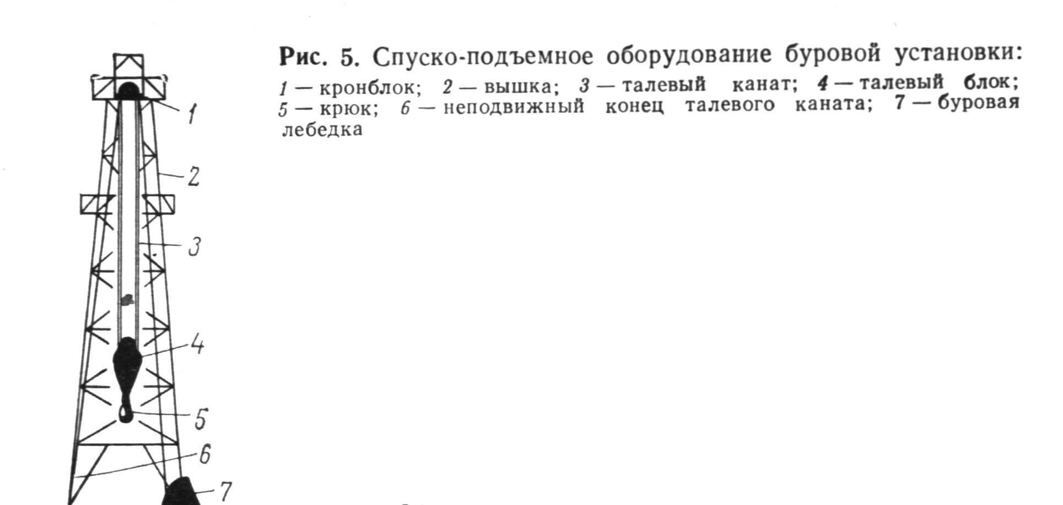
Рис. 1 Рис.1
Все металлические вышки состоят в основном из решетчатой башни, подъемных козел, площадок для верхового рабочего, лестницы и обшивки. [1 рис.2. Принятые обозначения буровых вышек соответствуют их высоте: 28 – метровые вышки обозначаются шифром ВМ – 28, 41- м – ВМ – 41, 42 – м – ВАС – 42 и т.д. Различают вышки башенного и А – образного типов (рис.3,4). Башенные вышки по конструкции решеток делятся на крестовые (ВМ – 28, ВМ – 41, ВМ – 53), ромбические (ВМ – 41 ЦКБ и ВМ – 53 ЦКБ) и двухкрестовые (В1 – 300 – 53, В – 200 – 41).

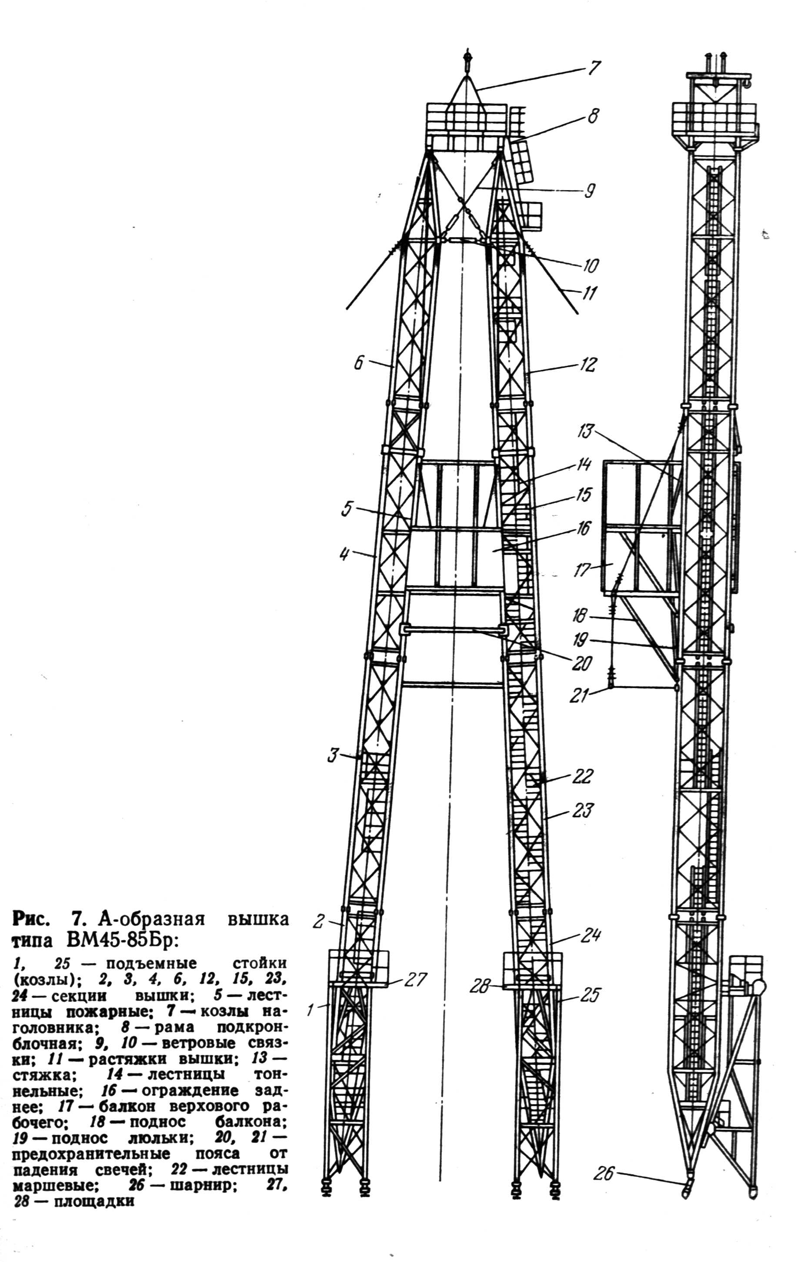
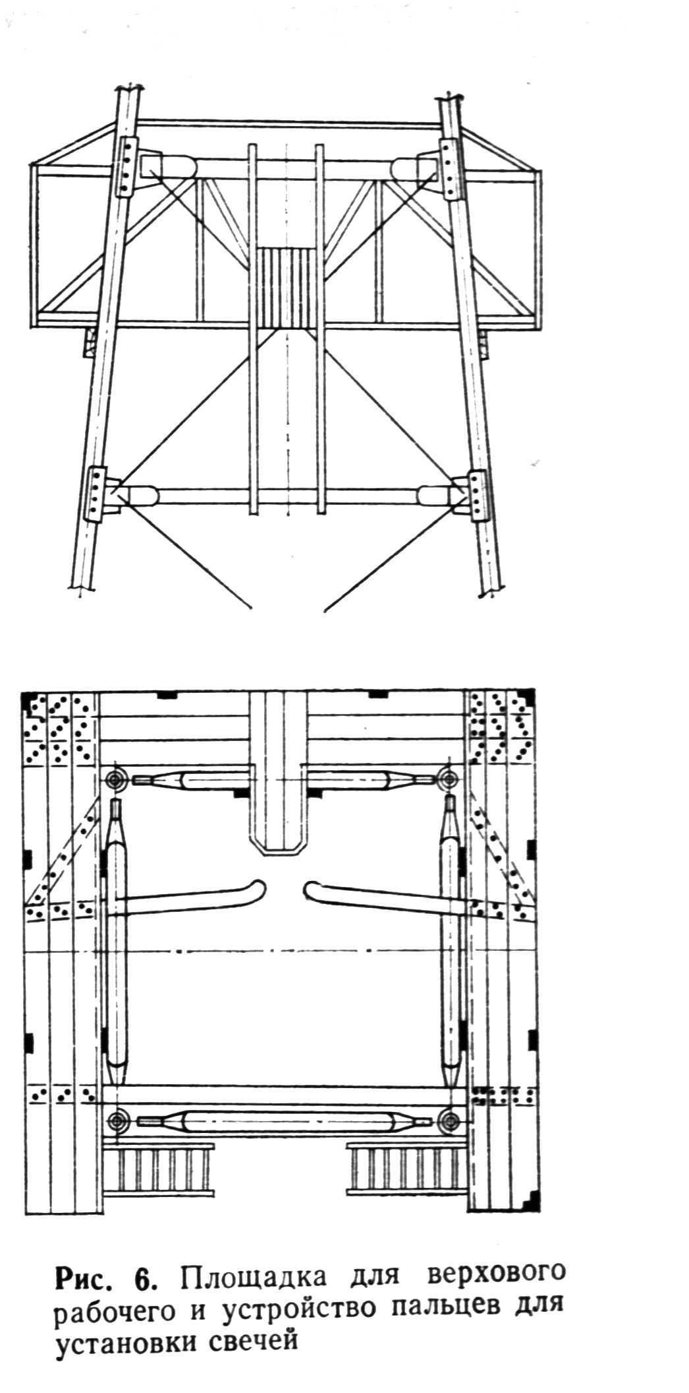
Рис.2 .

Рис.3

2) Кронблок представляет собой раму, на которой смонтированы оси опоры со шкивами. Иногда рама выполняется за одно целое с верхней частью вышки. Он предназначен для преобразования вращательного движения лебедки в в поступательное движение крюка и уменьшения нагрузки на канаты.
3) Буровые лебедки применяют для спуска и подъема бурильной колонны, спуска обсадных колонн, удержания на весу неподвижной бурильной колонны или немедленного ее спускания (подачи) в процессе бурения. Кроме того, в ряде случаев буровая лебедка используется для передачи мощности от двигателя к ротору, свинчивания и развинчивания труб, подтаскивания грузов и других вспомогательных работ. Лебедка является одним из основных агрегатов буровой установки.
Лебедка должна оперативно переключаться с больших скоростей подъёма на малые и обратно, обеспечивать плавное включение с минимальной затратой времени на эти операции. В случае прихватов и затяжек колонн сила тяги при подъеме должна быть быстро увеличена. Скорости для подъема колонн различного веса переключаются периодически.
Буровая лебедка состоит из сварной рамы, на которой установлены на подшипниках качения подъемные и трансмиссионные (один или два) валы, ленточный и гидравлический или электрический тормоза и пульт управления. Кроме того, на некоторых лебедках монтируют коробки перемены передач, позволяющие сократить число валов лебедки.
Буровые лебедки оборудуются двумя видами тормозов: ленточными и гидравлическими или электрическими.
Ленточные тормоза служат для удержания колонны труб на весу, регулирования скорости спуска и полного торможения в конце спуска, а также для подачи долота в процессе бурения.
Буровые лебедки обычно снабжают двухленточными тормозами с ручным и пневматическим управлением (рис.5).
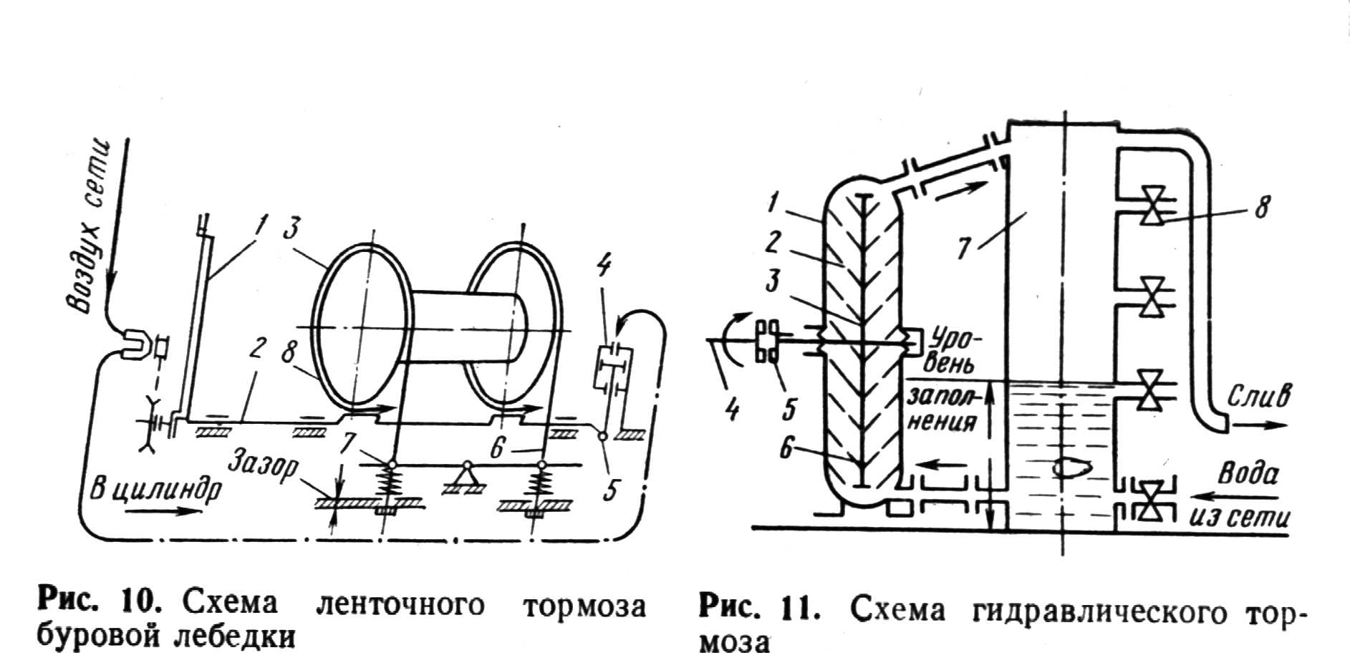
Две тормозные ленты 3 охва –
тывают тормозные шкивы барабана
лебедки. Набегающие концы 6 лент
соединяются при помощи натяжных
винтов с балансиром 7, служащим для
равномерного распределения нагрузки
между обеими лентами. Сбегающие
концы 8 крепятся к шейкам коленчато-
вала 2, на левом конце которого
устанавливается рукоятка 1 управле -
Рис. 5
ния. К коленчатому валу с помощью
рычага 5 пневматический цилиндр 4.
На рис.6 дан общий вид буровой лебедки.
4) Талевый блок буровой установки предназначен для преобразования вращательного движения барабана лебедки в поступательное (вертикальное) перемещение крюка и уменьшения нагрузки на ветви каната.
Через канатные шкивы кронблока и талевого блока в определенном порядке пропускается стальной талевый канат, один конец которого крепится неподвижно. Другой конец, называемый ходовым (ведущим), крепится к барабану лебедки.
По грузоподъемности и числу ветвей каната в оснастке талевые системы разделяют на различные типоразмеры. В буровых установках грузоподъемностью 50 –75 т применяется талевая система с числом шкивов 2x3 и 3x4; в установках грузоподъемностью 100 – 300 т – с числом шкивов 4x5, 5x6 и 6x7.в обозначении системы оснастки первая цифра обозначает
число канатных шкивов талевого блока, а вторая – число канатных шкивов
кронблока.
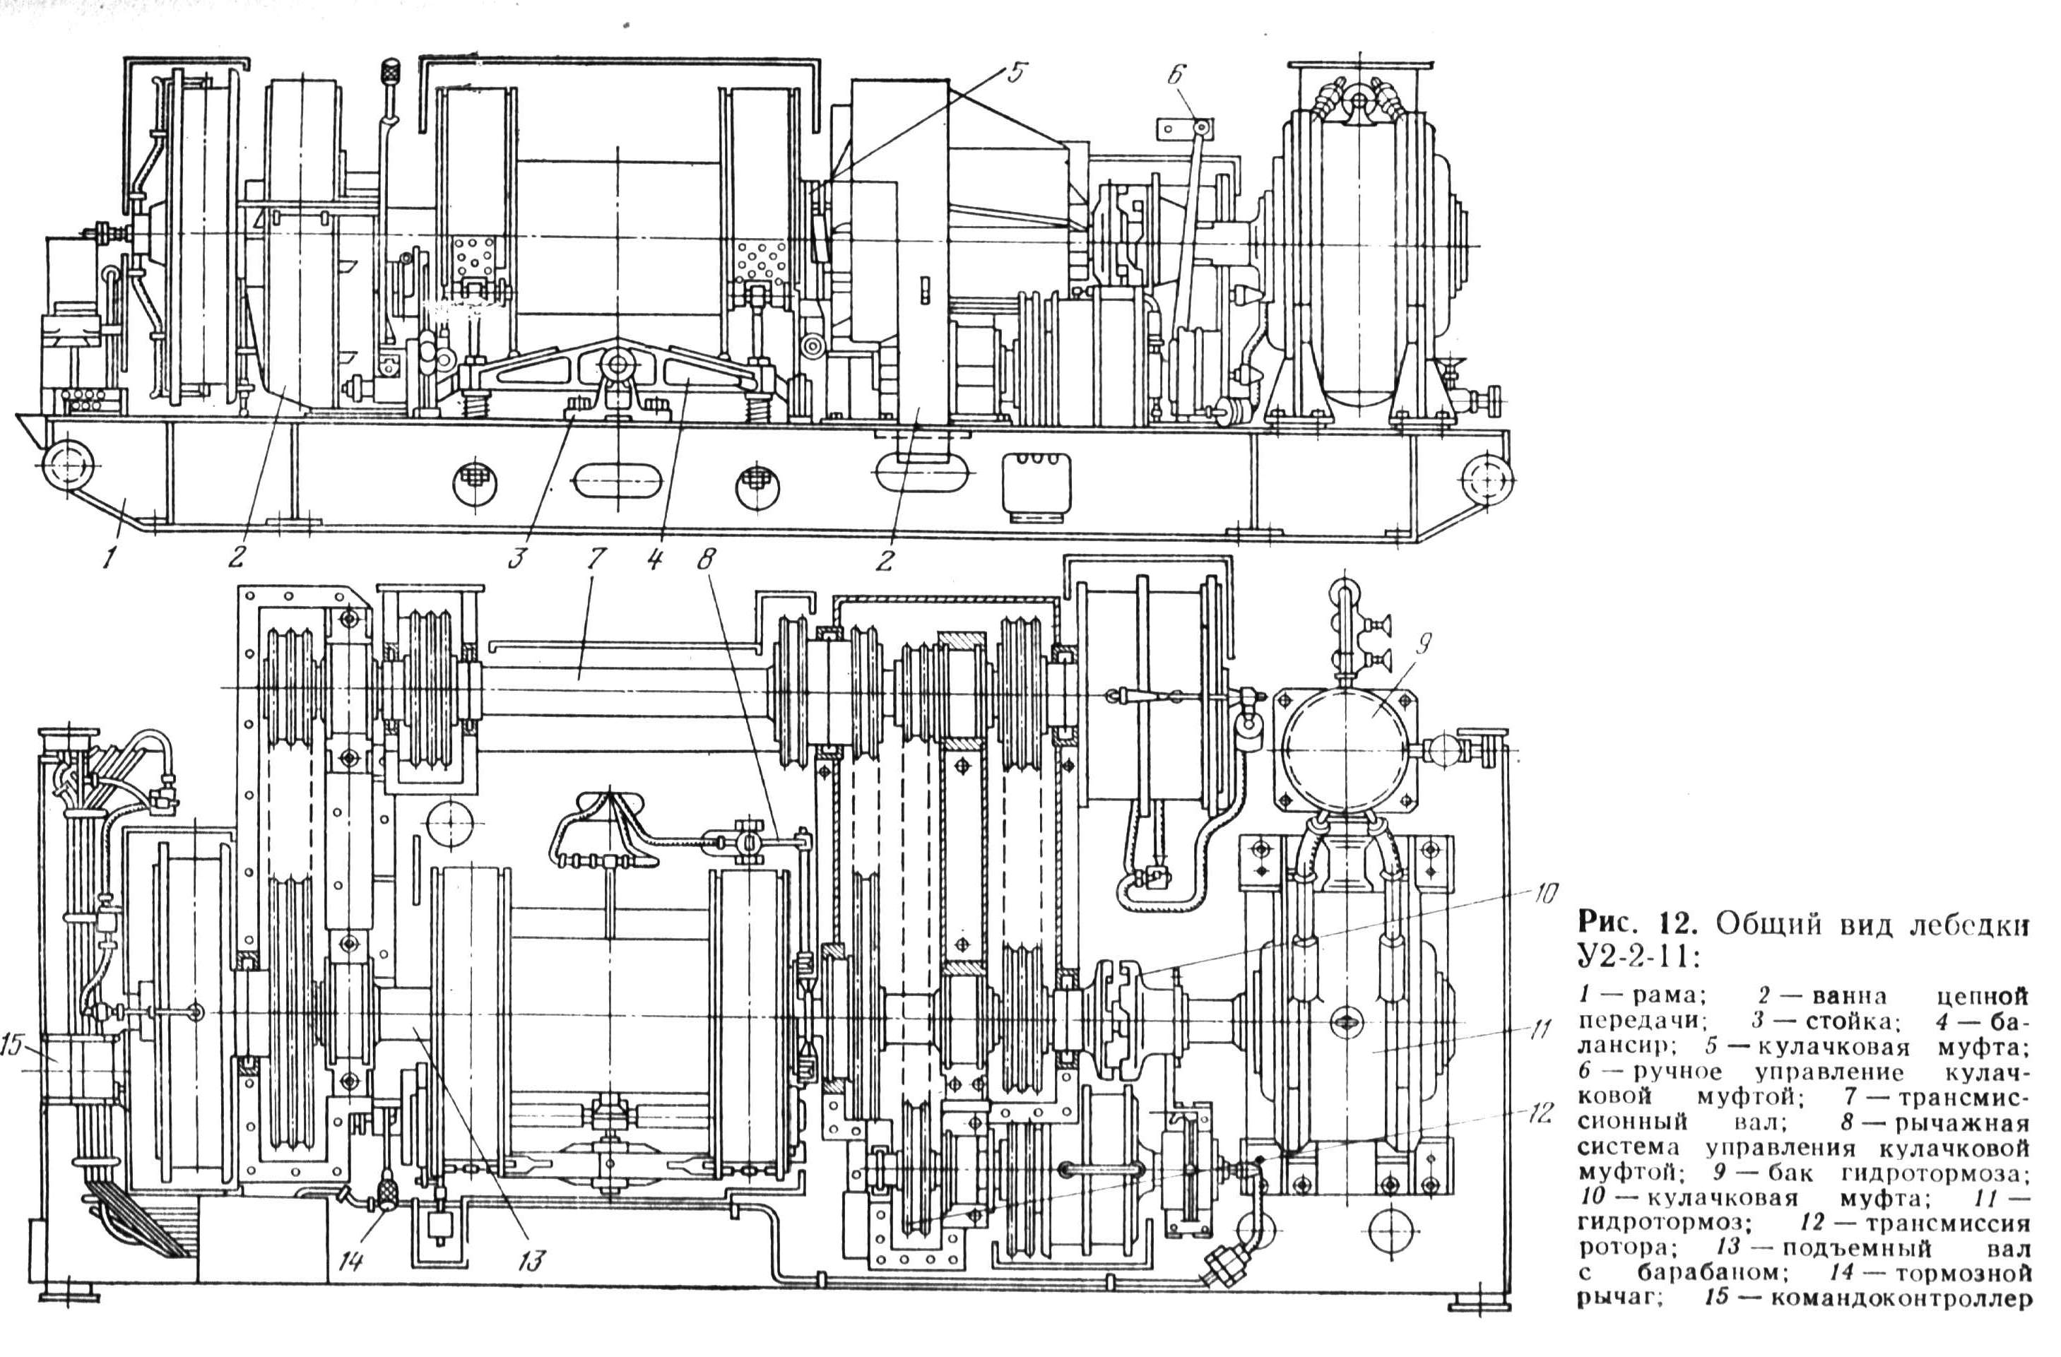
Рис.6

В качестве примера рассмотрим устройство кронблока типа УКБА – 7 –500 рис.7. Крон-блок состоит из сварной рамы 1, двух секций: четырехблочной 7, и трёхблочной 6, установленных в разъемных опорах 3 и 4. Оси надежно зажимаются в опорах и предохраняются + +от повреждения. Сверху четырёх- и трёхблочные секции закрыты раздельными откидными кожухами 2, надежно укрепленными на раме кронблока. К нижней полке балке подвешены вспомогательные блоки 8 для троса, идущего от вспомогательной лебедки или от других специальных устройств. На средних продольных балках установлен центральный блок 5, предназначенный для троса тартальной лебедки. В месте стыков наружных продольных балок с поперечными приварены мощные вертикальные, торцами которых рама кронблока опирается на подкронблочные балки.

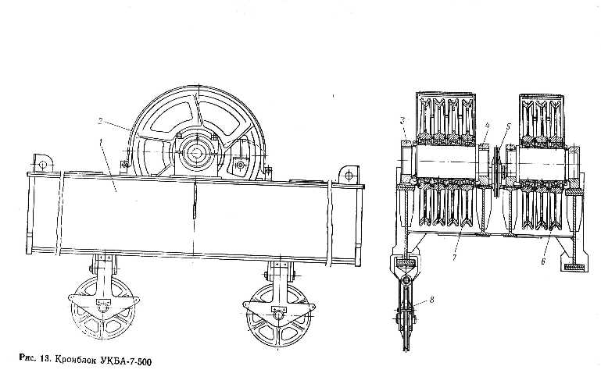
Рис.7 Кронблок УКБА-7-500

5) Талевые канаты. В талевых системах буровых установок применяются стальные круглыешестипрядные канаты троссовой конструкции, получающиеся в результате двойной свивки: проволок в пряди и прядей в канате.
В буровых установках применяют нераскручивающиеся канаты, у которых проволоки и пряди каната освобождены от внутренних напряжений, так как они по сравнению с обыкновеннымиобладают большей гибкостью, усталостной прочностью и меньшим стремлением к вибрации и вращению вокруг своей оси.
Все стальные талевые канаты имеют условные обозначения. Они бывают трёх исполнений: 1 – с металлическим сердечником; 2 – с органическим сердечником; 3 – с пластмассовым сердечником. Так, условное обозначение каната исполнения 1 диаметром 32 мм из проволоки с временным сопротивлением разрыву 1568 МН/м² правой крестовой свивки, марки 1: канат 1 – 32 – 160. То же, каната левой крестовой свивки: канат 1 – 32 – 160 – Л –1 и т.п.
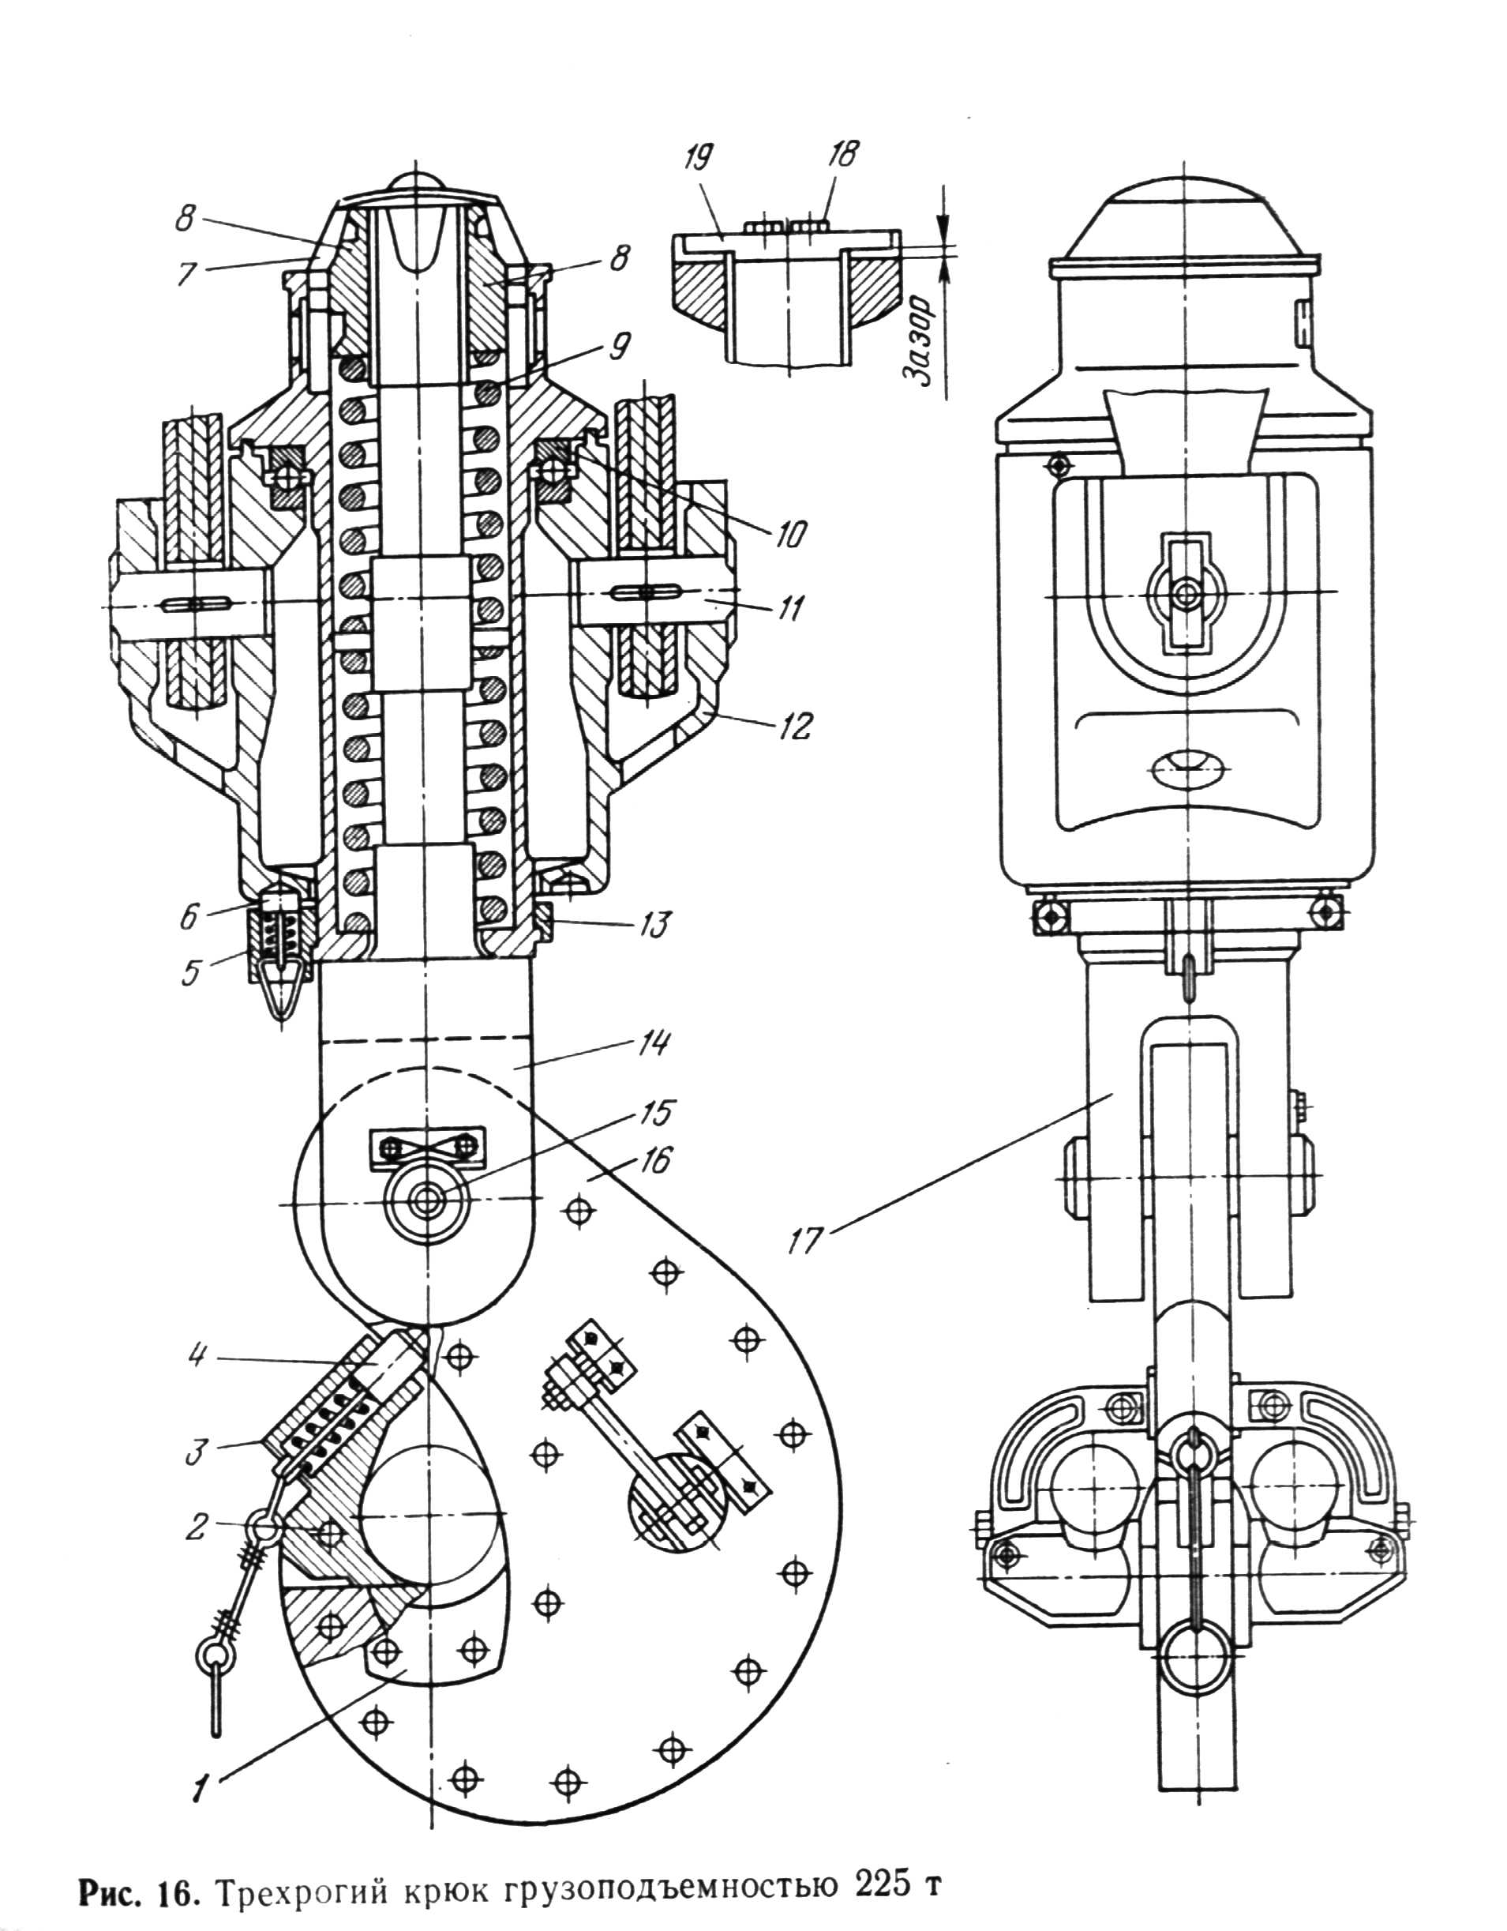
6) Буровые крюки и крюкоблоки.
Буровые крюки изготовляют в ви -
де отдельных крюков, соединен -
ных с талевым блоком (крюко -
блоки). Они служат для подвеши -
вания при помощи штропов с
элеватором бурильной и обсадной
колоннв процессе спуско -
подъемных работ, в процессе бу -
рения для подвешивания вертлю -
с га бурильной колонной, а так -
же для подъема, спуска и подтас -
кивания грузов при буровых и
монтажно - демонтажных работах.
По конструкции крюки бы -
вают одно -, дву – и трёхрогие. В
настоящее время трёхрогие крюки
почти полностью вытеснили дву -
рогие и однорогие крюки. наличие
Рис. 16. Трёхрогий крюк грузоподъёмностью 225 т

Рис. 8
трёх рогов позволяет штропы,
подвешенные на боковые рога крюков в начале бурения, не снимать до конца бурения скважины, в результате чего облегчается труд буровой бригады и сокращается время, затрачиваемое на вспомогательные олерации.
В качестве примера рассмотрим устройство подъемного крюка грузоподъёмностью 225 т (рис. 8). Он состоит из пластинчатого крюка 16, соединяющегося осью 15 со стволом 14, и корпуса 12, который с помощью осей 11 подвешивается к удлинённой части щек талевого блока или к штропам. Внутри корпуса помещается стакан 13, опирающийся на упорный
шариковый подшипник 10, установленный на кольцевую площадку корпуса
вертлюга. Внутри стакана помещается ствол вертлюга, имеющий в верхней части трапециидальную упорную резьбу и навинченную на неё гайку 8, опирающуюся на пружину 9. Пружина 9, в свою очередь, опирается на днище стакана. Стакан в нижней части снаружи имеет кольцевую проточку,в которой установлены полухомуты стопорного устройства 5.
Конструкция крюкоблока, представляющего собой совмещение конструкции талевого и крюка,
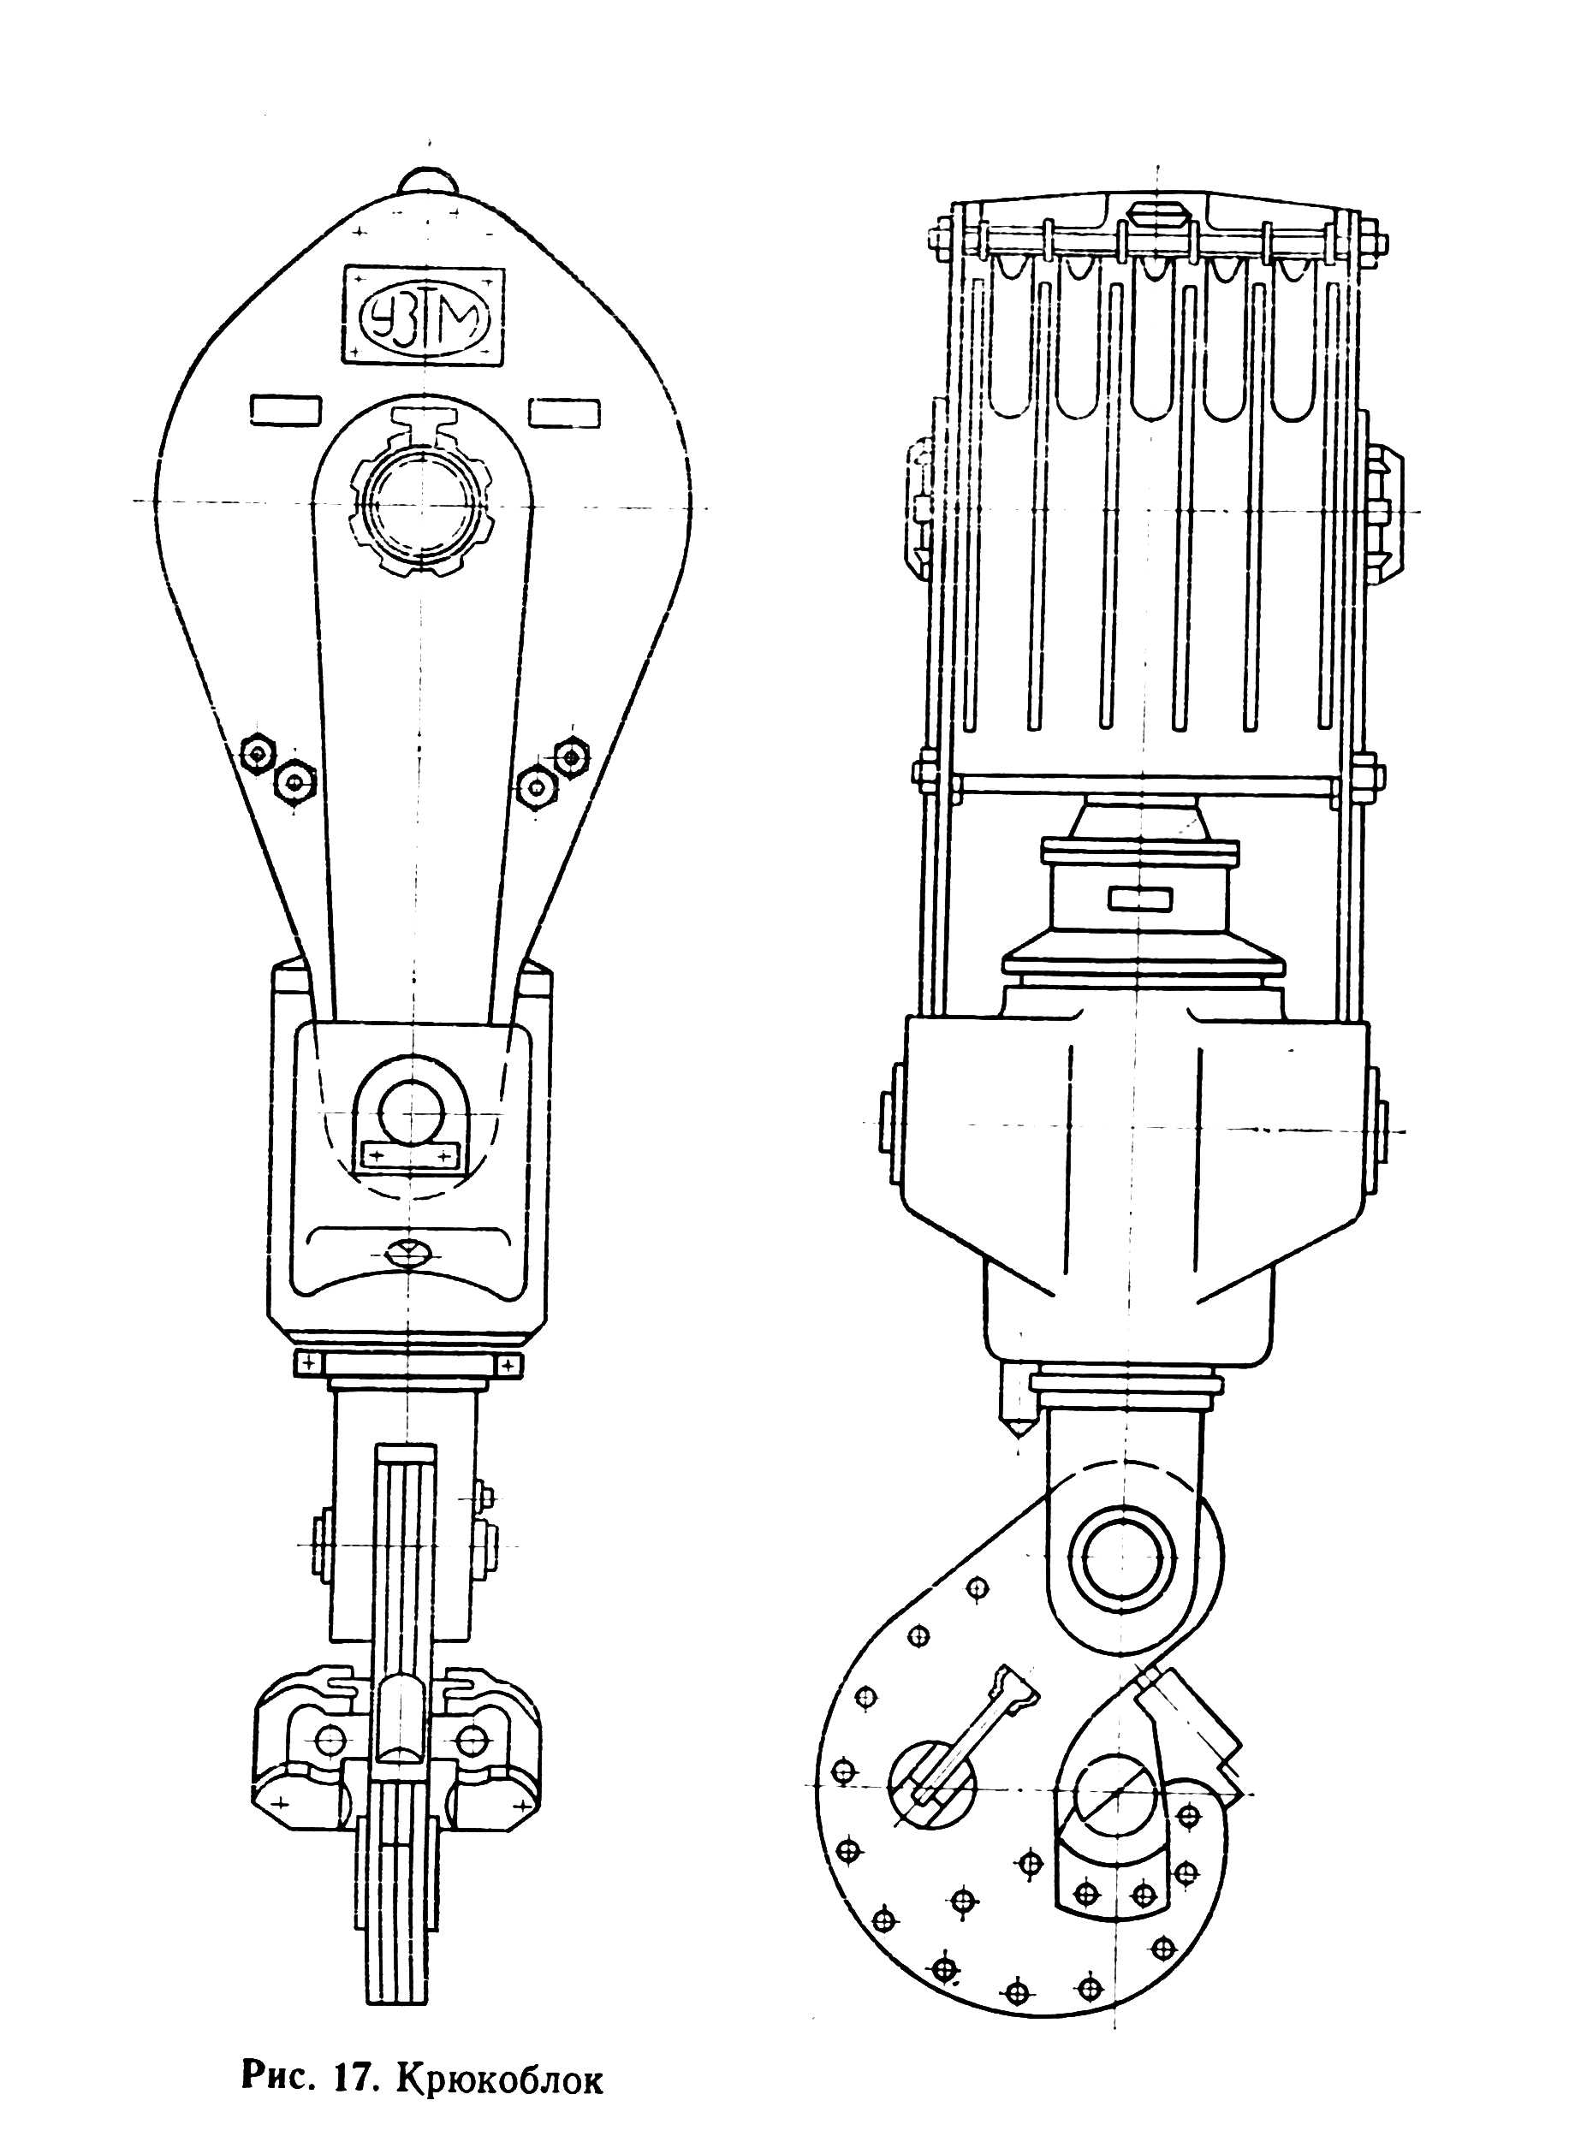
показана на рисунке 9.Крюко-
блоки имеют ряд преймуществ:
общую высоту, меньшую, чем
у талевого блока и крюка,
вместе взятых, более компакт -
ную конструкцию. К недостат -
кам следует отнести трудность
работы вследствие большой
массы.
7) Штропы бурильные являют-
ся соединяющим звеном между
буровым крюком и элеватором,
на бурильный инструмент или
колонна обсадных труб. Штропы
бывают грузоподъёмностью в
25, 50, 75, 125, 200 и 300 т.
Штропы грузоподъёмностью 25,
50 и 75 т предназначены для
ремонта скважин, не могут быть
использованы и для буровых
установок соответсвующей
Рис.17. Крюкоблок

Рис.9
грузоподъемности.
По конструкции штропы бывают двух типов: одно – и двухветвенные (рис.10). Штропы
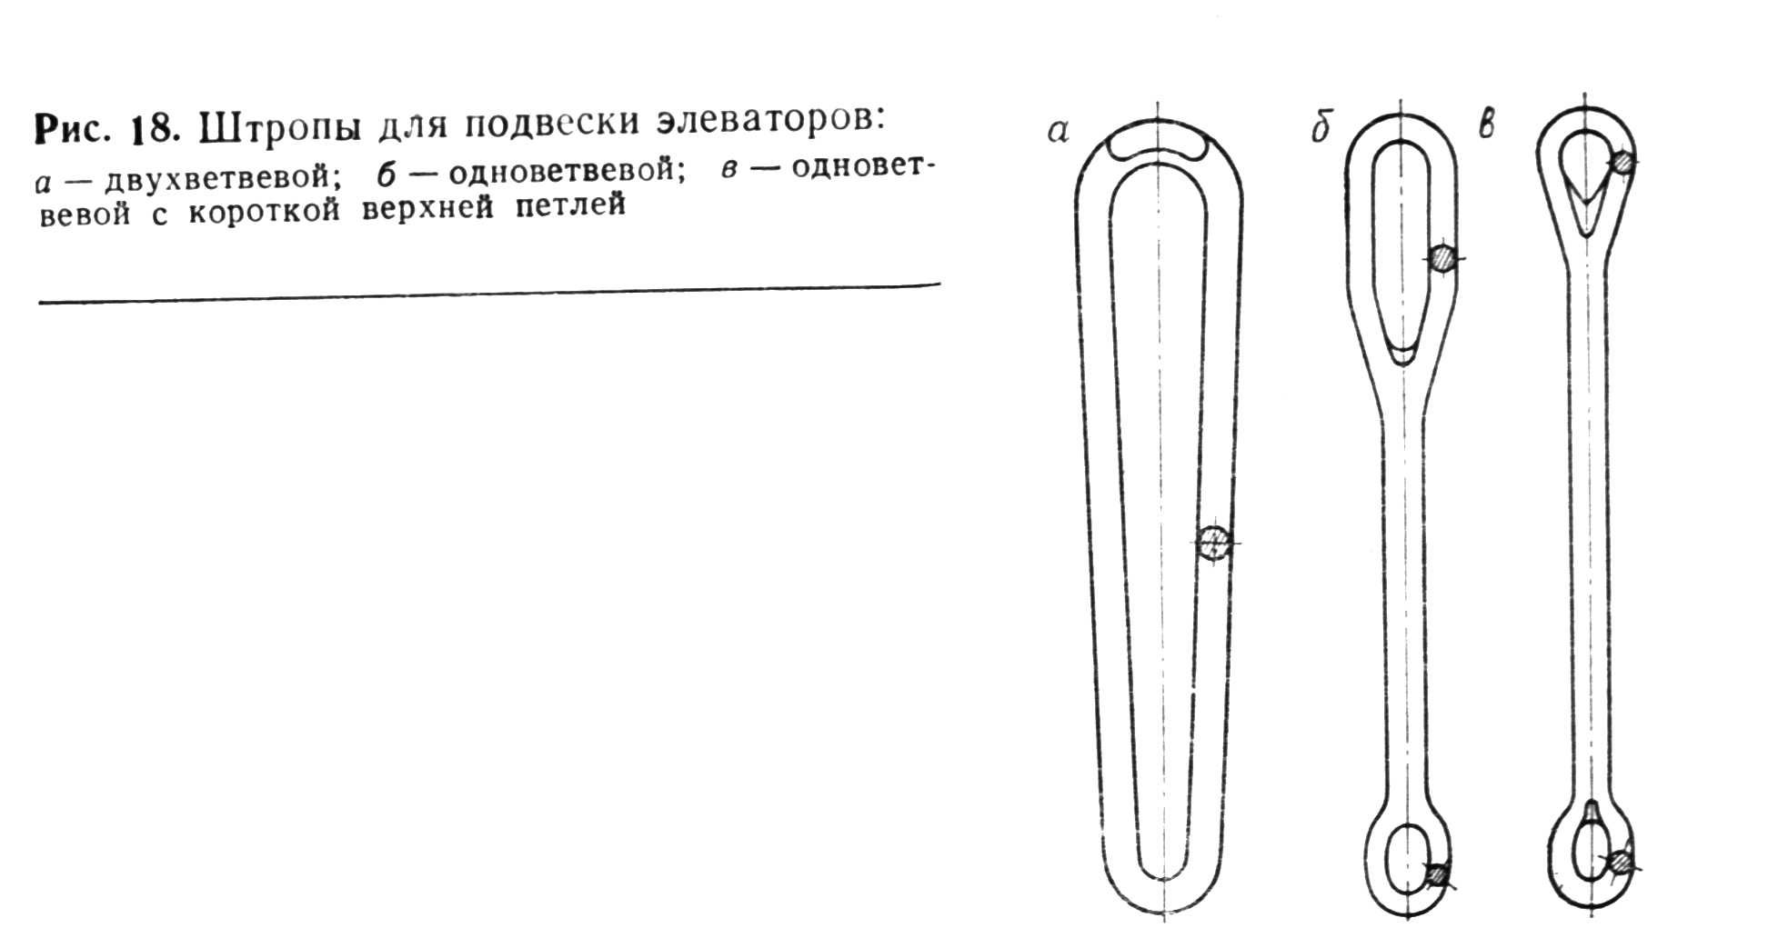
дл
изготовляют цельноканатными, цельнокованными,
а иногда сварными, нормальной (ШБА) и укороченной (ШБУ) длины.

Рис. 18. а - двухветвевой; б – одноветвевой;
в – одноветвевой с короткой верхней петлей
Рис.10

8) Вертлюг применяют для присоединения талевой системы с бурильной колонной. Он обеспечивает, во – первых, вращение бурильной колонны, подвешенной на крюке, и, во – вторых, подачу через него промывочной жидкости.
Все вертлюги имеют принципиально общую конструкцию. Вертлюг состоит из двух узлов – системы вращающихся и невращающихся деталей. Не вращающуюся часть вертлюга подвешивают к подъёмному крюку, а к вращающейся части вертлюга – бурильную колонну.
Конструкция вертлюга показана на рис. 11.
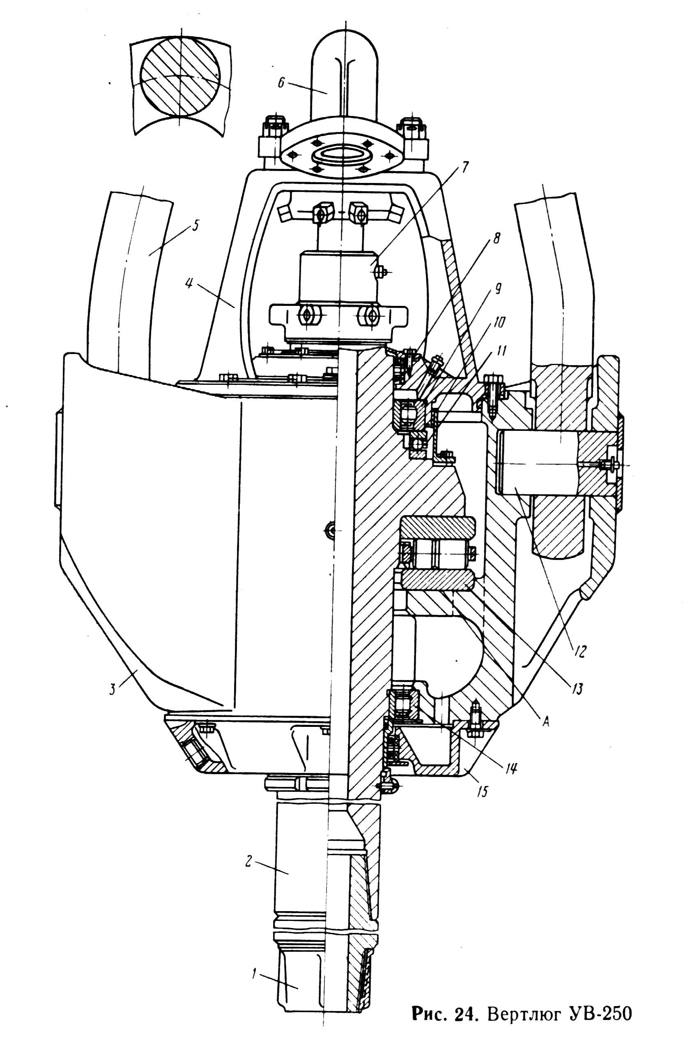

Рис. 11

Невращающеся детали: корпус вертлюга 3, крышка 4, штроп 5 и отвод 6. Вращающиеся детали: ствол вертлюга 2 и переводник, резьба которого защищена колпачком 1. Валики 12 соединяют вертлюг со штропом. Внутри корпус вертлюга имеет кольцевую площадку А, на которой устанавливается основной упорный роликовый подшипник 13, воспринимающий через ствол вертлюга 2 нагрузку от бурильной колонны. В нижней части корпуса расположена расточка для роликоподшипника 14. Роликрподшипник 14 с аналогичным подшипником 9, установленным в крышке 4, центрирует ствол вертлюга. Снизу корпус вертлюга закрывается крышкой 15. В нижней части корпуса предусмотрено уплотнение, предохраняющее утечку масла из масляной ванны.
Сверху корпус вертлюга закрывается крышкой 4, в которой смонтирован подшипник 9, центрирующий ствол вертлюга, а в верхней части - манжетное уплотнение 8, предохраняющее внутреннюю полость корпуса от попадания раствора и загрязнения. На фланце вертлюга установлен упорный подшипник 11, закреплённый сверху наружной обоймой подшипника 9, расположенного в крышке 4. Этот подшипник фиксирует ствол вертлюга в вертикальном направлениии воспринимает вертикальные нагрузки, возникающие в процессе проводки скважин. С помощью стакана 10, крепящегося к фланцу ствола, образована масляная ванна для смазки верхнего центрирующего и упорного подшипников. Между отводом 6 и крышкой 4 зажата резьбовая втулка, к которой крепится верхняя гайка быстросъёмного уплотнения 7. нижняя гайка быстросъемного уплотнения присоединяется к резьбовой части ствола вертлюга. В верхней части крышки корпуса вертлюга установлен отвод 6, к которому прикреплён буровой шланг.
8) Дизельный привод. Важными преимуществами двигателей внутреннего сгорания (ДВС) при использовании в качестве привода является невысокий к.п.д., небольшой расход топлива и небольшой вес на 1 кВт мощности. Основным недостатком двигателей внутреннего сгорания является отсутсвие реверса, поэтому обязательно специальное оборудование для получения обратного хода. ДВС типа дизель допускает нагрузку не выше 20%. Для их обслуживается требуется квалифицированный обслуживающий персонал.
Дизель – гидравлический привод состоит из ДВС и турбопередачи. Турбопередача – это промежуточный механизм, встроенный обычно между дизелем и трансмиссией применение турбопередачи обеспечивает: плавный подъём груза на крюке; работу двигателя, если нагрузка на крюке больше той, которую сможет преодолеть ДВС, вэтом случае двигатель будет работать при пониженных, но вполне устойчивых частотах вращения; большую долговечность передачи.
9) Буровые насосы предназначены для подачи под давлением бурового раствора в скважину. Для бурения применяются только горизонтальные, приводные, поршневые насосы. Используются двух- и трехцилиндровые буровые насосы. Принцип работы двухцилиндровых насосов показан на рис. 12. при вращении вала 14 с кривошипом 13 шатун 12, совершая

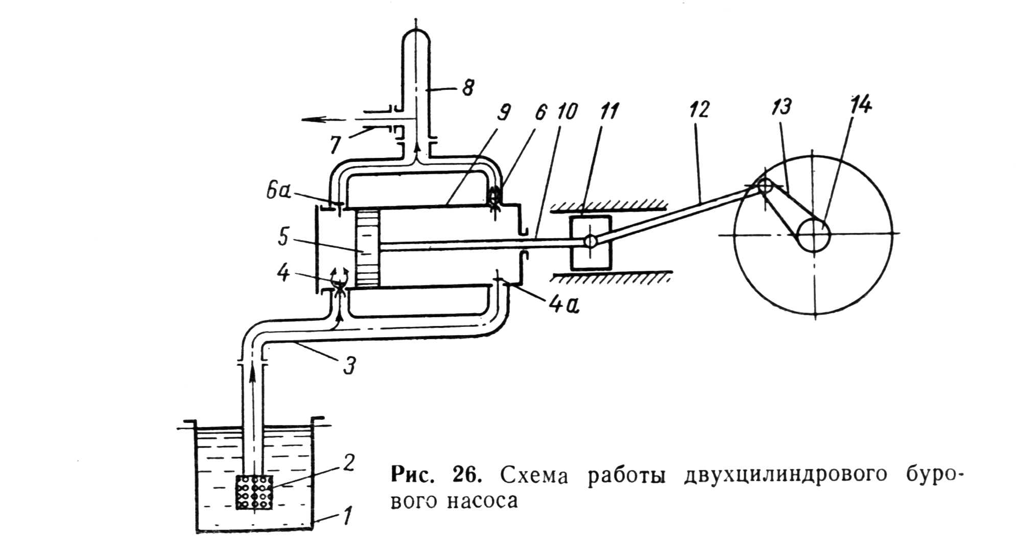
колебательное движение, приводит в движение крейцкопф 11, движущийся возвратно – поступательно в прямолинейных направлениях, и связанный с ним при помощи штока 10 поршень 5. Поршень 5 совершает движение внутри цилиндра 9, в нижней части которого установлены

Рис.12

нагнетательные клапаны 6. Всасывающие клапаны соединены при помощи всасывающего трубопровода 3, снабжённого фильтром 2, с приёмным чаном 1. Нагнетательные клапаны соединены с нагнетательным компенсатором 8 и напорной линией 7,при движении поршня в левой части цилиндра создаётся разрежение, под атмосферным давлением жидкость из приемного чана 1 поднимается по всасывающей трубе 3, открывает всасывающий клапан 4 и поступает в цилиндр насоса. В тоже время в правой полости цилиндра жидкость нагнетается в напорную линию через нагнетательный клапан 6. Клапаны 6а и 4а при этом закрыты. При обратном движении поршня всасывание будет происходить в правой полости цилиндра, а нагнетание в левой. Таким образом, при движении поршня в какую – либо сторону в одной половине цилиндра происходит всасывание, а в другой нагнетание жидкости, т.е. наблюдается двойное действие насоса.
В последнее время широко применяют трёхцилиндровые буровые насосы. Основные отличия и особенности трёхцилиндровых буровых насосов по сравнению с двухцилиндровыми: наличие трёх цилиндропоршневых пар одностороннего действия; повышенные линейные скорости поршней (число ходов в единицу времени) и связанная с этим необходимость установки во всасывающей трубе подпорного насоса; значительно меньше степень неравномерности подачи жидкости и улучшенные динамические характеристики работы приводной и гидравлической частей.
В качестве примера рассмотрим устройство трёхцилиндрового бурового насоса НБТ- 600.эти буровые насосы входят в комплект буровых установок БУ – 2500ЭУ и БУ – 2500ДГУ.
Буровой насос НБТ – 600 (рис.13) состоит из гидравлической и приводной частей. Гидравлическая часть включает в себя три клапанные коробки 8, объединенные между собой всасывающим 7 и нагнетательным 13 коллекторами. В клапанных коробках смонтированы всасывающие и нагнетательные клапаны. В них также помещаются сменные втулки. Все втулки имеют одинаковые наружные размеры. Внутри втулок ходят поршни 11 с самоуплотняющимися резиновыми манжетами. Размеры поршней, так же как и втулок, зависит от требуемых подачи и давления насоса. Движение

поршня передают штоки, присоединённые к крейцкопфам.

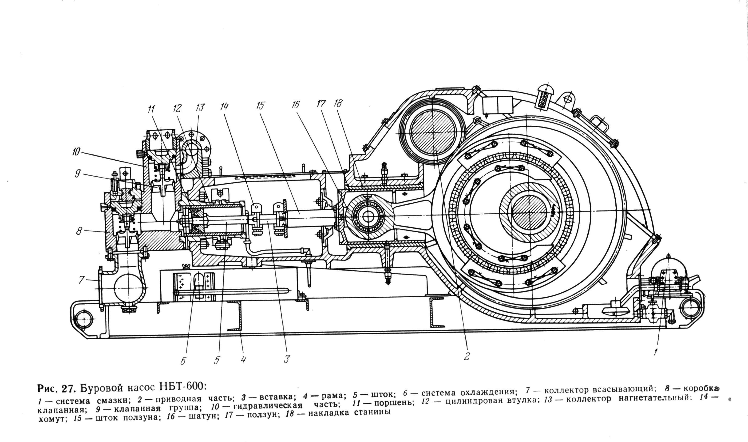
Рис13
Приводная часть состоит из трансмиссионного и эксцентрикового валов, установленных в станице на подшипниках качения. Приводная и гидравлическая части насоса монтируются на одной раме, в его состав входит так же система смазки 1и система охлаждения 6.
10) Роторы применяют для передачи вращения колонне бурильных труб в процессе бурения, поддержания её на весу при спуско – подъёмных операциях и вспомогательных работах. Ротор – это редуктор, передающий вращение вертикально подвешенной колонне бурильных труб от горизонтального вала трансмиссии. Станица ротора воспринимает и передаёт на основание все нагрузки, возникающие в процессе бурения и при спуско – подъёмных операциях. Внутренняя полость станицы представляет собой масляную ванну. На внешнем конце вала ротора, на шпонке, может быть цепное колесо или полумуфта карданного вала. Стол ротора вращается на подшипниках качения. При отвинчивании долота или для предупреждения вращения бурильной колонны от действия реактивного момента турбобура ротор застопоривают защелкой или стопорным механизмом.
В качестве примера рассмотрим на рис. 14 конструкцию ротора Р – 560.
Он состоит из станицы 3, имеющей расточку для стакана 11, в котором смонтирован приводной вал и вертикальные станицы, выполненные сверху и снизу. В станине установлен основной упорный шариковый подшипник 2, на который опирается стол ротора 14, с посаженным на него зубчатым венцом 19. станица и стол ротора имеют кольцевые проточки А, образующие лабиринтное уплотнение, предохраняющее масляную ванну от попадания раствора. По торцу диск ротора имеет вертикальные пазы Б, в которые входит фиксатор 15, стопорного устройства. В станину ротора запрессована

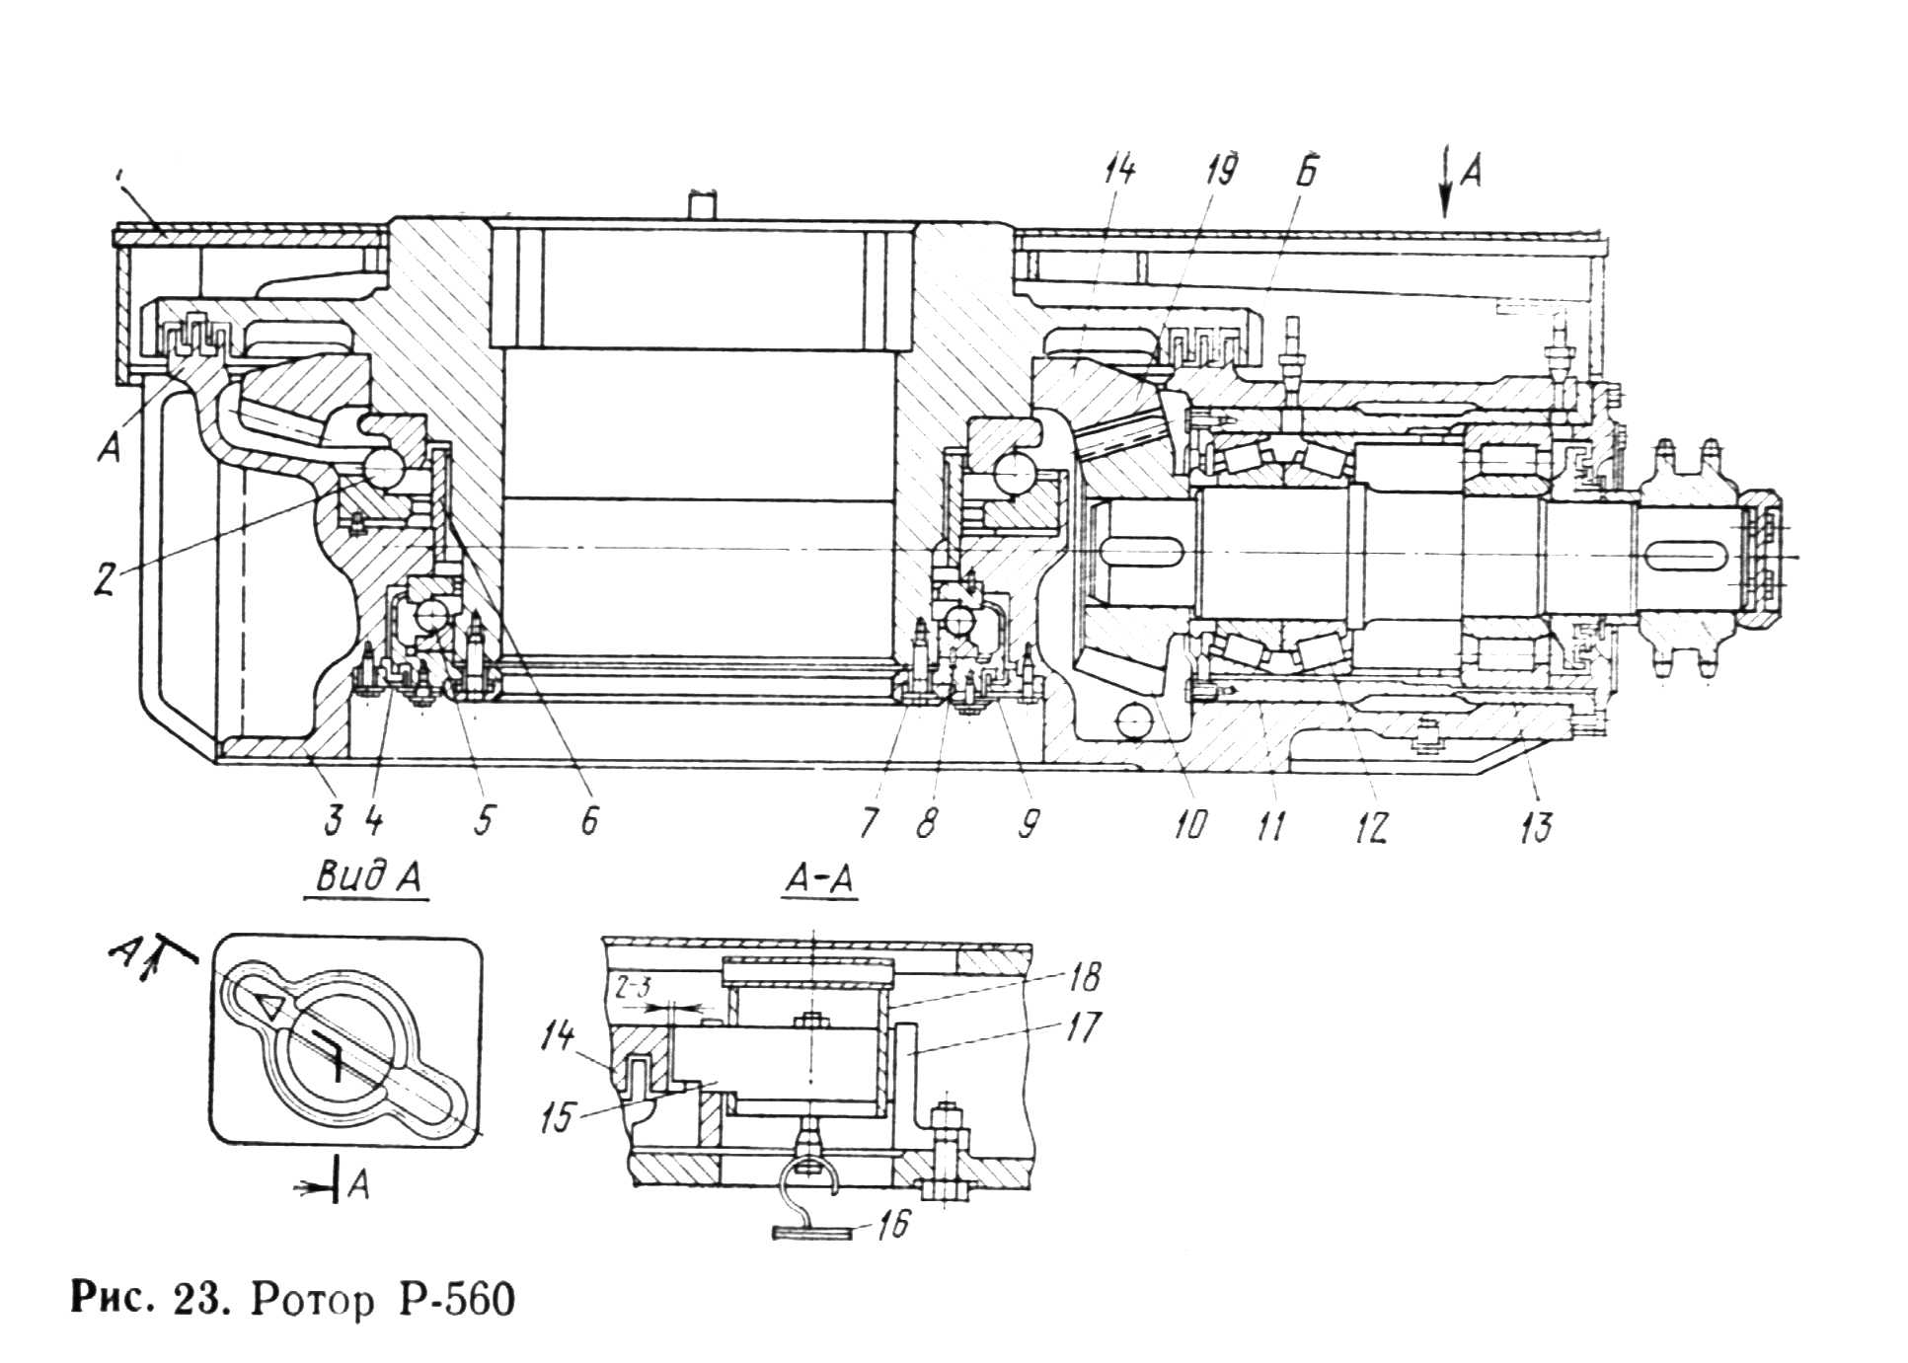

Рис.14

втулка 6, образующая масляную ванну основной опоры ротора. Снизу в станине ротора установлен вспомогательный подшипник 5, главная задача которого- центрировать стол ротора и воспринимать вертикальные нагрузки, направленные вверх. Подшипник 5 опирается на фланец 8, который крепится болтами 7 к нижнему торцу стола ротора. Фланец 8 выполнен с цилиндрической вертикальной стенкой, образующей с масляную ванну для нижней шариковой опоры.
Для предохранения от попадания раствора в масляную ванну снизу установлена лабиринтное кольцо 4, которое крепиться болтами к станине ротора. Зазор между фланцем 8 и лабиринтным кольцом перекрыт отбойным щитком 9, прикрепленным к фланцу 8, вращающемуся со столом. Такая конструкция исключает попадание раствора в этот зазор.
Сверху установлена крышка ротора 1, крепящаяся к станине болтами. На приводной вал посажена коническая шестерня 10 зубчатой передачи. Вал опирается со стороны шестерни на два конических подшипника 12, а с противоположной стороны – на роликовый подшипник 13, смонтированный в стакане 11. Стакан 11 со стороны шестерни перекрыт торцовой крышкой, а со стороны роликового подшипника – торцовым лабиринтным уплотнителем.
Полость, образовавшаяся между подшипниками 12 и 13, является масляной ванной для смазки этих подшипников. Стол ротора стопорится фиксатором 15. Фиксатор приварен к втулке 18, перемещающейся вертикально в стакане 17. сверху к втулке приварена рукоятка с пластинками, входящими в пазы на крышке ротора. На одной пластинке имеется стрелка, указывающая положение фиксатора. Подняв втулку 18 вверх, повернув её на

180⁰ и опустив снова в пазы стакана 17, можно фиксатором застопорить или освободить стол ротора. Снизу стопор подсоединён к пружине 16, удерживающей его в нужном положении.
Чтобы не связывать работу лебёдки с работой ротора, в ряде случаев при роторном бурении применяют индивидуальный, т. е. Не связанный с лебедкой, привод к ротору.
При передачи вращения ротору от двигателя через лебедку скорость вращения ротора изменяют при помощи передаточных механизмов лебедки же путем смены цепных колёс.
3.1 Механизмы применяемые для производства спуско - подъёмных операций. Подъём и спуск бурильных труб с целью замены сработавшего долота состоит из одних и тех же многократно повторяемых операций, требующих затраты больших физических усилий.
Подъем Спуск

Машинные операции

Подъём свечи из скважины Подъём порожнего элеватора

Машино – ручные операции
Посадка колонн на элеватор Вывод свечи из – за пальца и с под –
свечника
Развинчивание резьбового соединения Свинчивание свечи с колонной
Установка свечи на подсвечник Спуск свечи в скважену
Спуск порожнего элеватора Посадка колонны на элеватор
Перенос штропов на загруженный Перенос штропов на свободный эле-
элеватор ватор
Для производства спуско – подъёмных операций буровая бригада должна быть оснащена, во – первых, инструментом для захвата и подвешивания колонны труб (элеваторами, клиновыми захватами и т. д.) и, во – вторых, инструментом для свинчивания и развинчивания бурильных и обсадных труб (машинные ключи и т. п.).
11.1) Инструмент для захвата и подвешивания колонны труб. В качестве такого инструмента применяют элеваторы, клинья и спайдеры (элеваторы с плашечными захватами). Устройство для подвешивания колонн различаются по размерам и грузоподъёмности.обычно это оборудование выпускается для бурильных труб размером 60, 73, 89, 114, 127, 141, 169 ммс номинальной грузоподъёмностью 75, 125, 140, 170, 200, 250, 300т. Для обсадных труб диаметром 0т 194 до 426 мм применяют клинья четырёх размеров: 219, 273, 375 и 476 мм, рассчитанные на грузоподъёмность от 125 до 300 т.
Элеватор служит для захвата и удержания на весу колонны бурильных (обсадных) труб при спуско – подъёмных операцияхи других работах на буровой. Широко распространены корпусные элеваторы типа КМ конструкции ВНИИнефтемаша. Они предназначены для захвата и удржания на весу колонны бурильных труб диаметрами от 60 до 377 мм. Основные детали элеватора – корпус 1 и створка 2, изготовленные из стальных поковок (рис. 15). В первой части корпуса находится защелка 8, удерживающая створку в закрытом положении. На створке шарнирно укреплена рукоятка 7, при опускании и повороте которой на себя открывается защелка створка

элеватора. В верхней
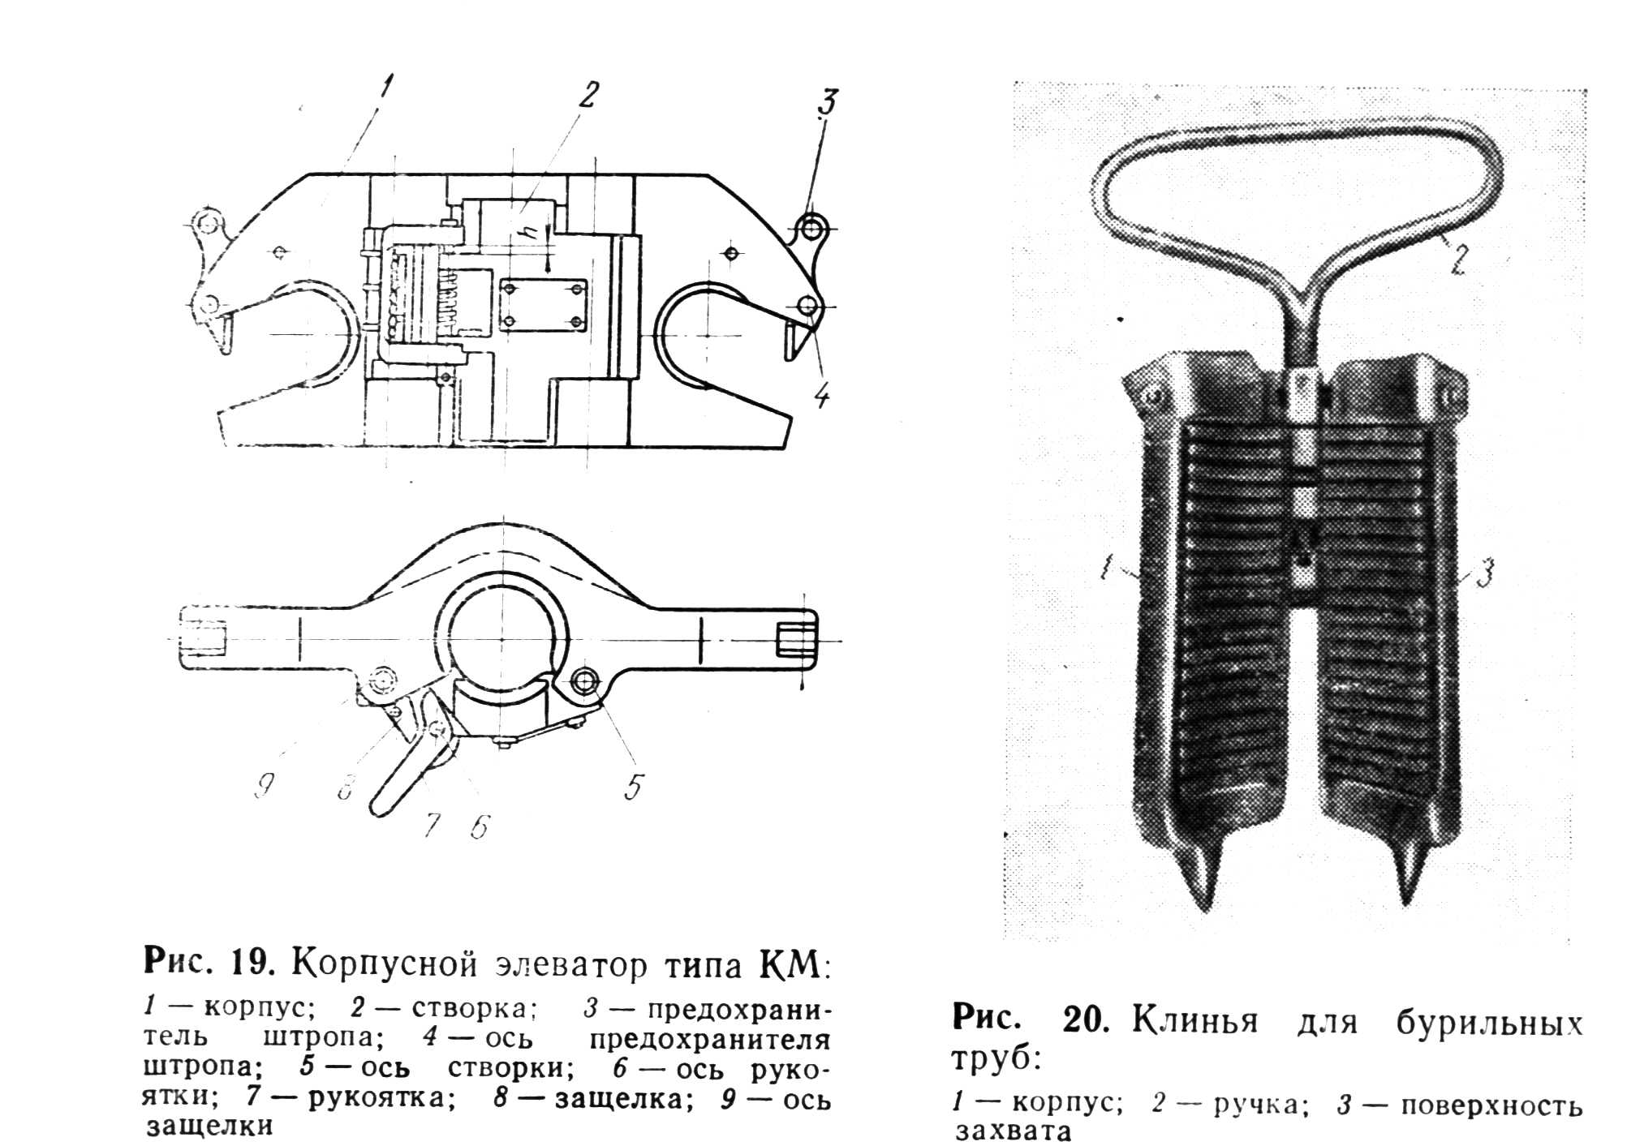
части корпуса элева -
тора имеется расточ -
ка под муфту трубы,
исключающая воз -
можность выхода тру-
бы из элеватора в слу-
чаях недозакрытия
створки. Предохрани -
тели штропов 3, уста -
новленные в проуши -

Рис. 15
нах элеватора, обеспе-
Рис.16
чивают свободный
ввод штропов в про -
ушины и предотвращают выпадение в процессе работы.
Элеватор при помощи штропов подвешивается подъёмному крюку.
Клинья для бурильных труб использубт для подвешивания бурильного инструмента в столе ротора. Они вкладываются в конусное отверстие между трубой и вкладышами ротора. Применение клиньев ускоряет работы по спуско – подъёмным операциям. На рис.16 показано устройство клиньев для бурильных труб. Поверхность захвата состоит из ряда площадок, что значительно увеличивает её и уменьшает давление трубы на клин. В последнее время широко используются автоматические клиновые захваты с пневматическим приводом – ПКР (в этом случае клинья в ротор вставляются не вручную , а при помощи специального привода, управление которым вынесено на пульт бурильщика).
Клинья для обсадных труб. Для спуска тяжелых обсадных колонн применяют клинья с неразъёмным корпусом. Клинья устанавливают на специальных подкладках над устьем скважины. Клин состоит из масивного корпуса, воспринимающего вес обсадных труб. Внутри корпуса находятся плашки, предназначенные для захвата обсадных труб и удержания их в подвешенном состоянии. Подъём и опускание плашек осуществляется поворотом рукоятки в ту или другую сторону клина, что достигается наличием наклонных направляющих вырезов в корпусе, по которым при помощи рычага перекатываются ролики плашек.
11.2) Инструменты свинчивания и развинчивания бурильных и обсадных труб.
В качестве такого инструмента применяют различные ключи. Одни из них предназначаются для свинчивания, а другие для крепления и открепления резьбовых соединений колонны. Обычно лёгкие круговые ключи для предварительного свинчивания рассчитаны на замки одного диаметра, а тяжёлые ключи для крепления и открепления резьбовых соединений на два, а иногда и более размеров бурильных труб и замков.

Машинные ключи.
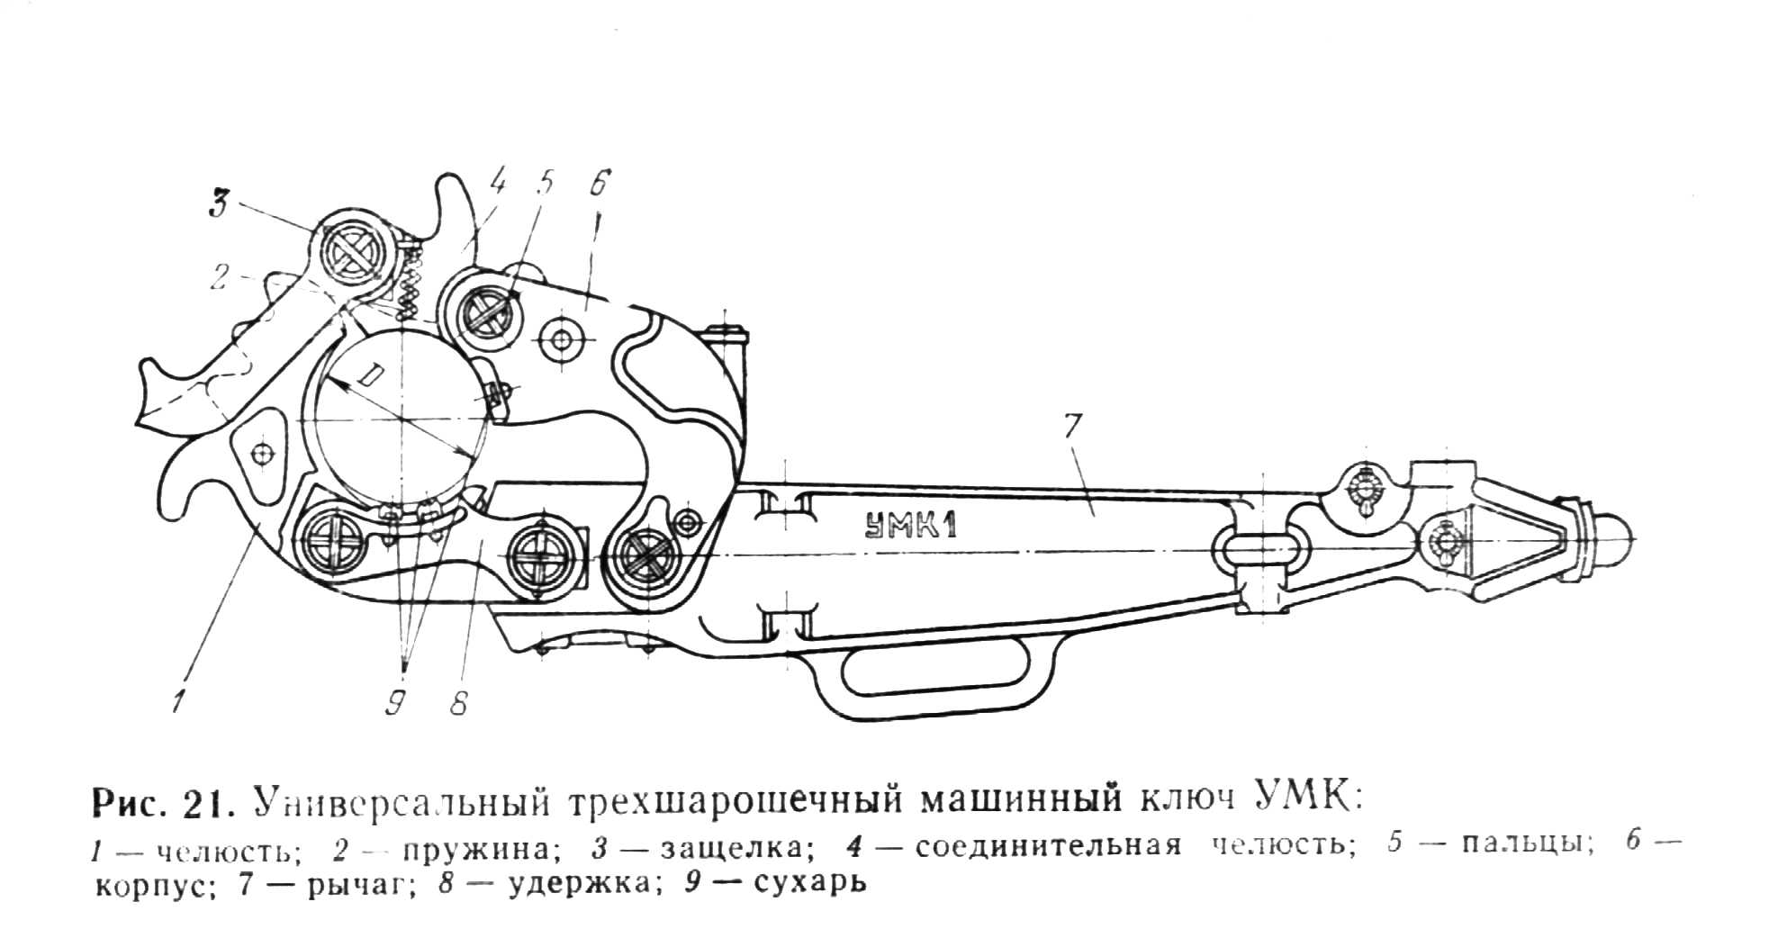

Рис.17

Операция крепления и открепления резьбовых соединений бурильных и обсадных колонн осуществляется двумя машинными ключами, при этом один ключ (задерживающий) – неподвижный , а второй (завинчивающий) – подвижный.
Наиболее распространён универсальный трёхшарошечный машинный ключ (рис. 17), позволяющий захватывать трубы или замки диметром от 108 до 178 мм; при смене одной челюсти диаметр труб может быть изменён на 140 – 142 мм. Во избежание проскальзивания ключа в челюсти вставляют сухари, имеющие насечку. Для этого у полатей на специальных пальцах укрепляют металлические ролики и через них перекидывают стальной тартальный канат или одну прядь талевого каната. Один конец данного каната прикрепляется к подвеске ключа, а другой к противовесу, уравновешивающему ключ и облегчающему перемещение ключа вверх и вниз.
Механические ключи для свинчивания и крепления труб. С целью облегчения труда и ускорения процесса спуска и подъёма широко применяют:
1) стационарные автоматические ключи типа АКБ, полностью механизирующие все операции по свинчиванию и развинчиванию, включая крепление и раскрепление резьбовых соединений, а также вспомогательные операции (подвод – отвод ключа, захват и освобождение трубы), что позволяет ускорить эти работы на 8 – 10%. Выпускаются автоматические ключи универсальные, в том числе для свинчивания и крепления обсадных труб – АКБУ.
2) Подвесные пневматические ключи типа ПБК, механизующие основные операции по свинчиванию бурильных труб. Применение ключей типа ПБК ускоряет эти работы на3 – 5%.

3.2 Автоматизация и механизация спуско – подъёмных операций.
Основное направление автоматизации спуско – подъёмных операций в настоящее время – оснащение буровых установок средствами механизации и управления спуско – подъёмом в оптимальном режиме. Под оптимизацией спуско – подъёмных операций понимают минимальные затраты на спуско – подъём с учётом ограничений по технологии проводки скважин.
На рис. 18 показана схема работы комплекса механизмов автомата спуско – подъёма (АСП).

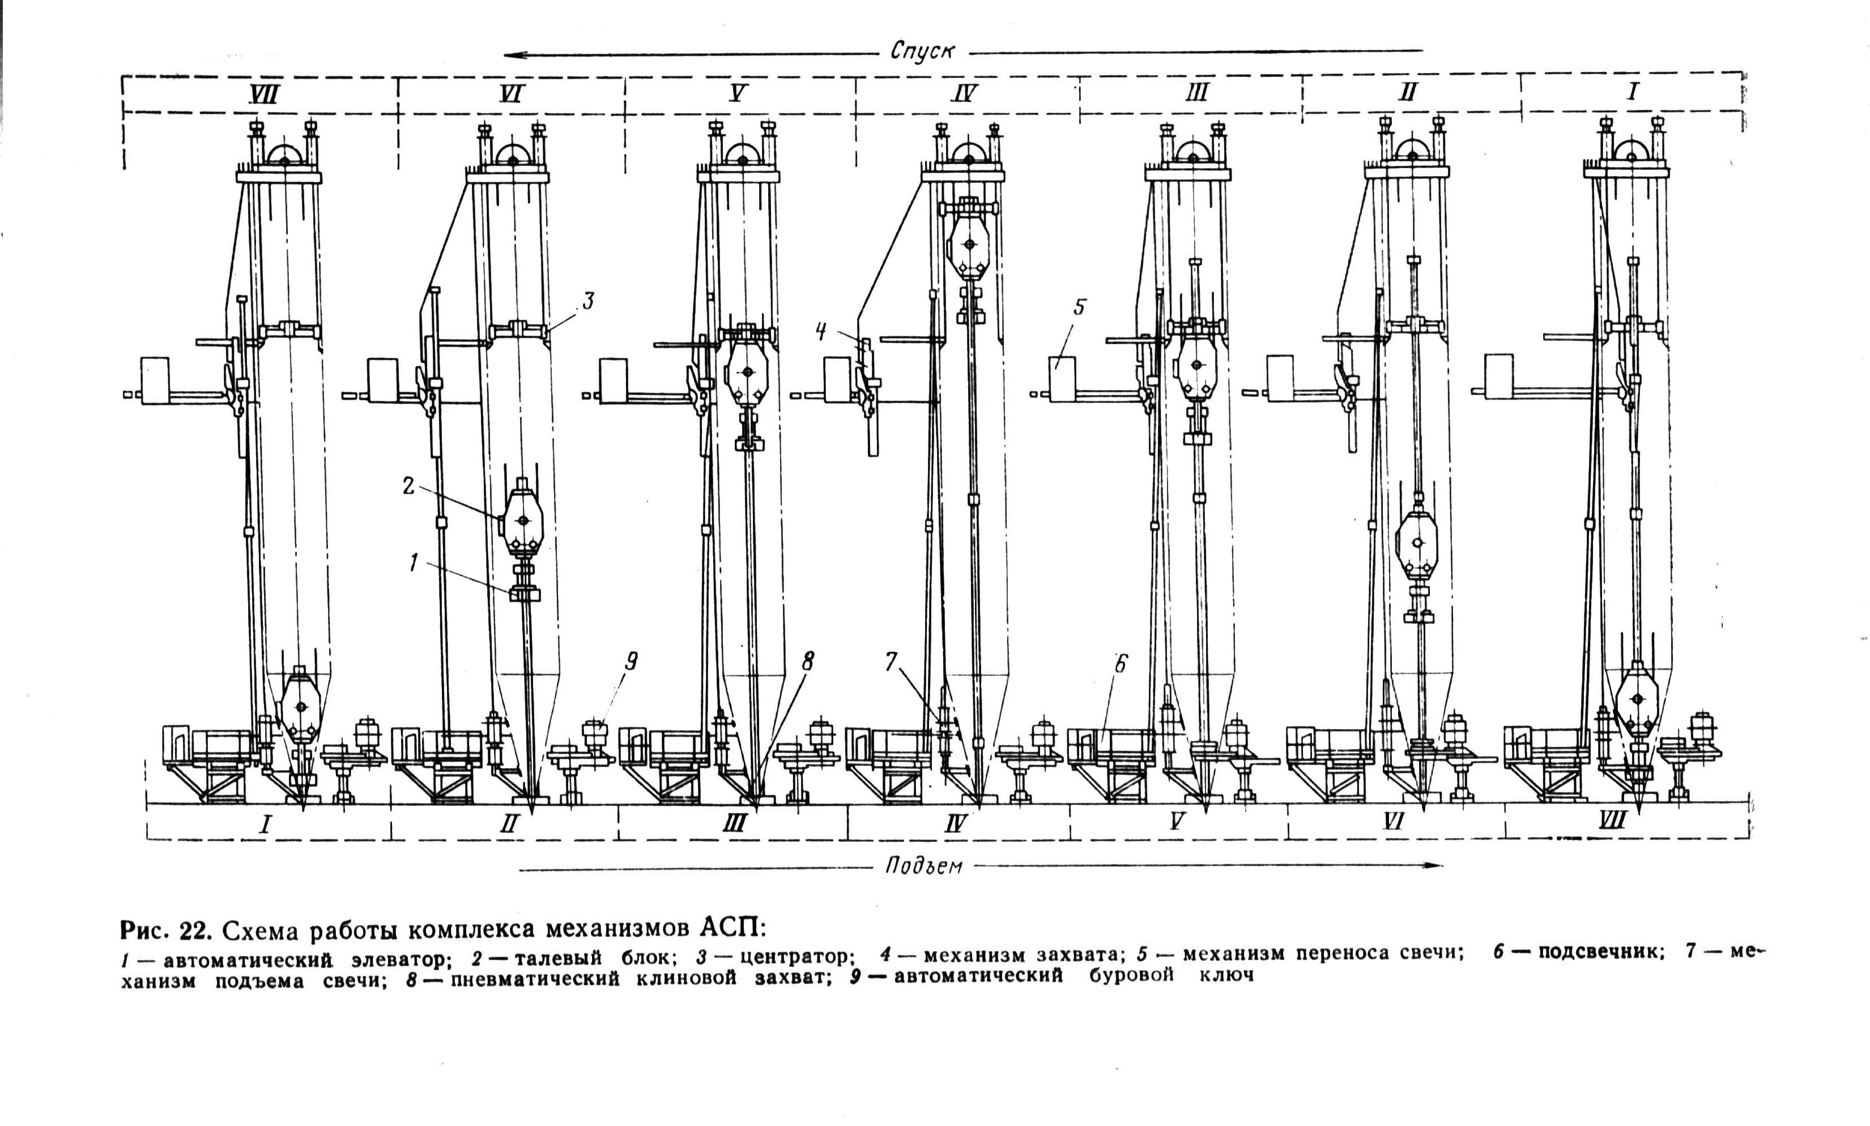

Рис.18

Рассмотрим работы, производимые при подъеме труб. Колонна поднимается на длину свечи, трубы закрепляются клиньями в устье скважины, происходит операция отвинчивания механическим путем типа АКБ. Одновременно с этой операцией незагруженный талевый блок спускается вниз, пропуская сквозь себя отвинченную свечу, которая поддерживается в вертикальном положении центратором. Когда талевый блок достигает крайнего нижнего положения, отвинченная свеча с помощью механизма захвата, подъема и переноса выноситься от центра скважины. Производиться следующий подъем колонны на длину свечи и одновременно вынесенная от центра скважины свеча устанавливается на подсвечник. Спускают трубы аналогичным образом.
Получили распространение также приспособления, механизирующие часть операций спуска-подъема бурильных труб (МСП - механизмы спуска-подъема).
Комплекс типа МСП позволяет механизировать: 1) затаскивание и установку свечей на подсвечники; 2) подтягивание верхних концов свечей с элеватором и талевым блоком к люлке верхового рабочего;

3) завод верхних концов свечей за пальцы и вывод их из пальцев к центру скважины; 4) свинчивание и докрепление резьбовых соединений бурильных и обсадных труб.
Для контроля и оптимизации спуско-подъемных операций буровые установки должны оснащаться приборными и технологическими комплексами. Основу комплекса (независимо от грузоподъемности буровой установки) составляют: индикатор скорости перемещения талевого блока, индикатор момента на автоматических и машинных ключах, регулятор тормозного момента при спуске колонны; устройство принудительного разгона нагруженного элеватора и сигнализатор опасного положения талевого блока.
3.3 Турбобуры.
Турбобур – забойный гидравлический двигатель, предназначенный для бурения скважин в различных геологических условиях. В рабочих колесах турбобура гидравлическая энергия бурового раствора, движущегося под давлением, превращается в механическую энергию вращающегося вала, связанного с долотом.
Основная часть турбобура – турбина, состоящая из большого числа (более сотни) совершенно одинаковых ступеней. Каждая ступень турбины, в свою очередь, состоит из двух частей: вращающейся, соединенной с валом турбобура, называемой ротором, и неподвижной, закрепленной в корпусе турбобура, называемой статором. На рис. 19 показаны устройства и принцип действия ротора и статора. Статор представляет собой гладкое стальное кольцо 1, на внутренней поверхности которого имеются изогнутые лопатки 5. Концы лопаток соединяются внутренним ободом 3. Ротор состоит из кольца 2 и лопаток 6, подобных лопаткам статора, но обращенных выпуклостью в другую сторону. Наружные концы лопаток ротора соединены ободом 4. Между статором и ротором имеется зазор, обеспечивающий свободное вращение ротора в статоре.
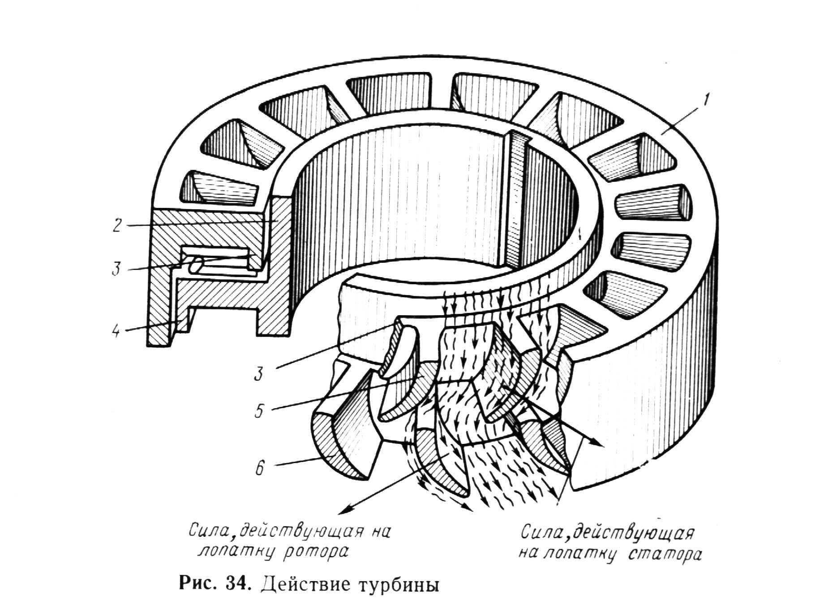
Рис.19
Теория малогабаритных турбин для бурения нефтяных скважин создана советским инженером П.П.Шумиловым. основные условия построения турбин турбобуров следующие. Для получения необходимой мощности и приемлемой для бурения частоты вращения турбина должна быть многоступенчатой. Все ступени турбины должны быть совершенно одинаковыми и обеспечивать пропорционально числу ступеней увеличение мощности и частоты вращения инструмента.

Для получения наименьшего износа турбинных лопаток роторы турбины выполняют с тем же профилем, что и статоры турбин, лишь с поворотом лопаток в противоположную сторону.
Перепад давления на турбине должен быть в пределах допускаемых насосными установками, применяемыми при бурении глубоких скважин, и для избежания толчков давление в системе не должен существенно изменятся при изменении режима работы турбины.
12) Конструкция многоступенчатых турбобуров. Различные условия, в которых работают турбобуры, привели к необходимости создания нескольких конструктивных разновидностей турбобуров. Турбобуры выпускаются: односекционные бесшпиндельные; односекционные шпиндельные; двухсекционные шпиндельные; трехсекционные шпиндельные.
При этом в турбинных секциях могут быть установлены: металлические цельнолитые турбины; металлические составные турбины с проточной частью, выполненной методом точного литья; составные турбины из металлических ступиц и пластмассовых проточных частей; резинометаллические радиальные опоры; шаровые радиальные опоры.
В настоящее время применяются турбобуры нескольких типов.
Турбобуры типа Т12 (Т12МЗЕ-172; Т12МЗБ-195; Т12РТ-240; Т12МЗБ240) используют для бурения верхних интервалов скважин шарочными долотами и для комплектования реактивно – турбинных агрегатов для бурения стволов большого диаметра методом РТБ (реактивно-турбинное бурение).
Конструкция турбобура типа Т12 показана на рис.20. Диски ротора 13 совместно с втулкой нижней опоры 21 и двумя втулками 14 средней опры вала, упором 19, дисками 7 и кольцами 8 пяты зажимаются на валу 16 роторной гайкой. При этом для совпадения промывочных окон на упоре и в валу турбобура упор 19 фиксируется шпонкой 20. Для предохранения роторной гайки от самоотвинчивания предусмотрен обжимающий колпак 4, закрепляемый контргайкой 3.
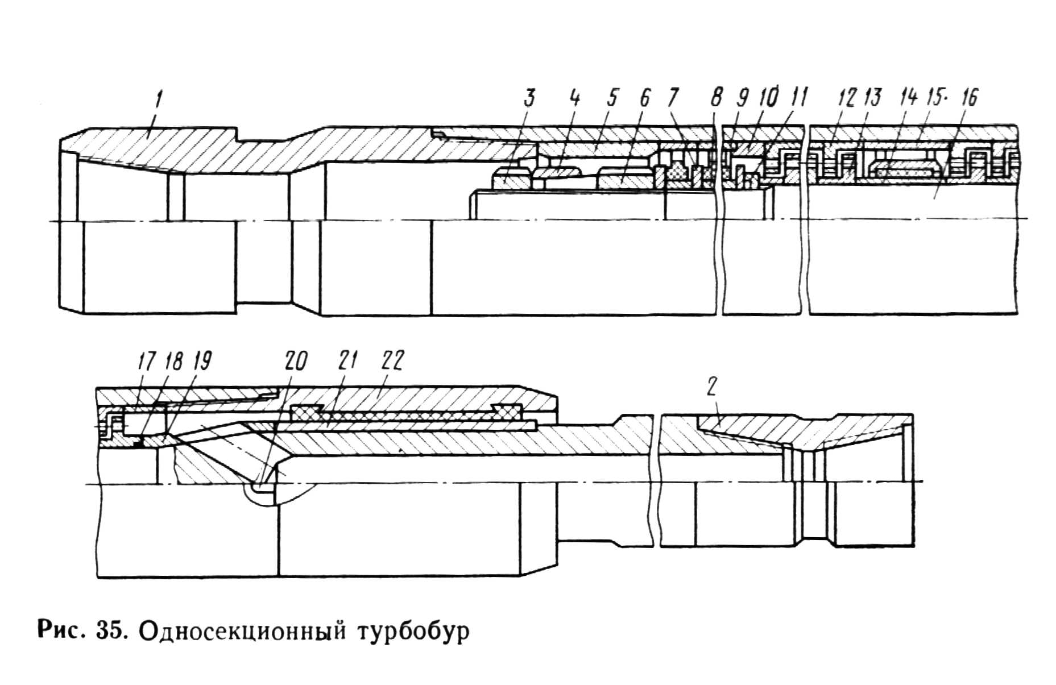

Рис.20

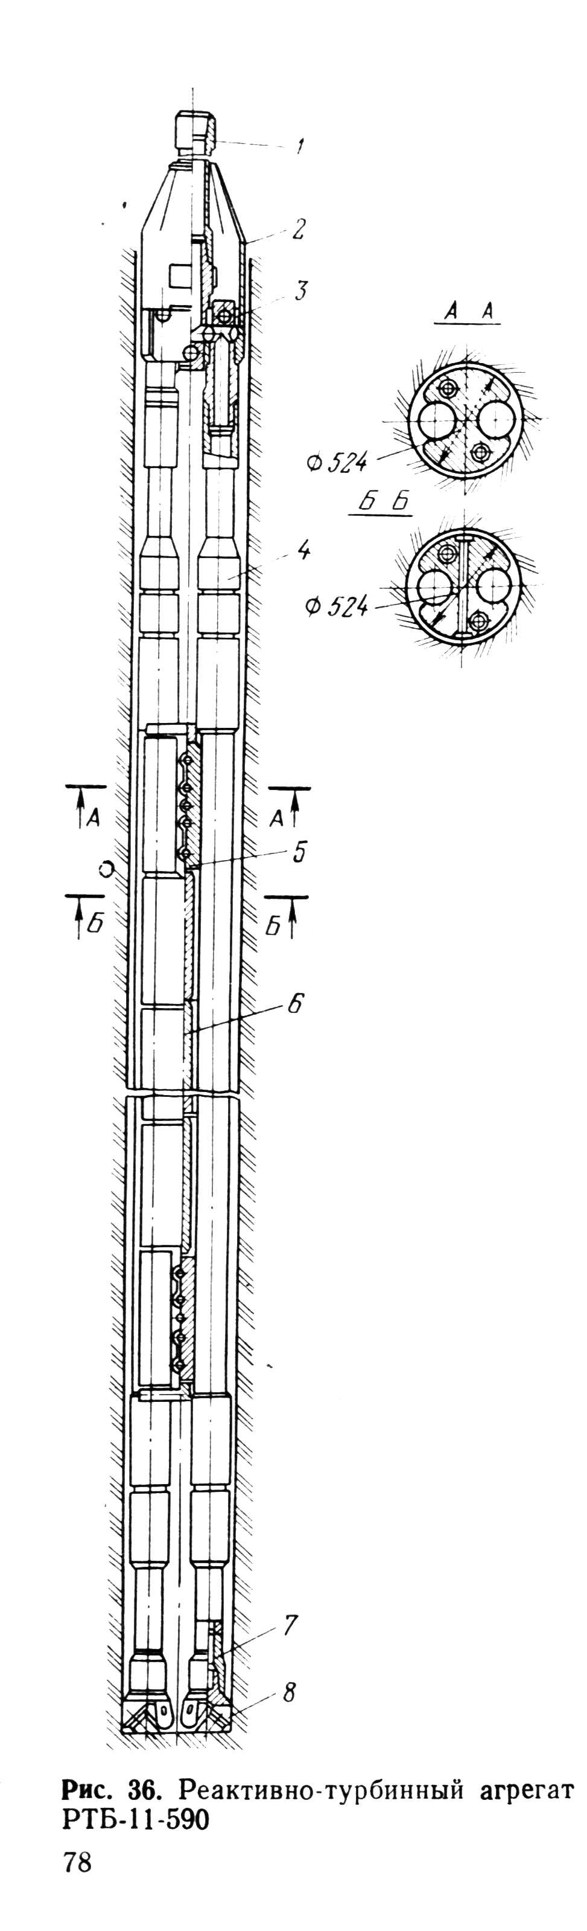

Герметизация диаметральных зазоров между внутренней поверхностью дисков роторов и поверхностью вала, с целью предупреждения шламования, обеспечивается установкой в верхней и нижней частях вала втулок 11 с уплотнительными кольцами 18, что значительно облегчает разборку турбобура при его ремонте.
Диски статора 12, средние опоры 15, регулировочное кольцо 10, определяющие положение ротора относительно статора в собранном турбобуре, и подпятники 9 закрепляются ниппелем 22 с использованием регулировочных колец 5 и 17. Корпус крепиться к колонне бурильных труб через переводник 1. На валу турбобура имеется переводник 2, соединяемый с долотом.
Для бурения верхних интервалов глубоких нефтяных и газовых скважин используют реактивно-турбинные агрегаты, у которых 2 турбобура размещены параллельно и жестко соединены между собой. Агрегат (рис. 21) состоит из следующих деталей: переводника 1 для соединения агрегатов бурильной колонны; защитного кожуха 2; траверсы 3 с ниппелями, к которым подвешены турбобуры 4; грузов 6, предназначенных для утяжеления агрегатов; верхнего и нижнего хомутов 5, придающих агрегату жесткость; переводников 7, с помощью которых к каждому турбобуру присоединяются трехшарошочное долото 8.
Выбуренная порода выноситься циркулирующим потоком бурового раствора, подаваемого в бурильную колонну и РТБ. Для бурения скважин с помощью РТБ используют стандартные буровые установки требуемой грузоподъемности.
Рис.21
13) Электробуры.
Электробур – это буровая забойная машина, приводимая в действие электрической энергией и сообщая вращательное движение породоразрушающему инструменту.
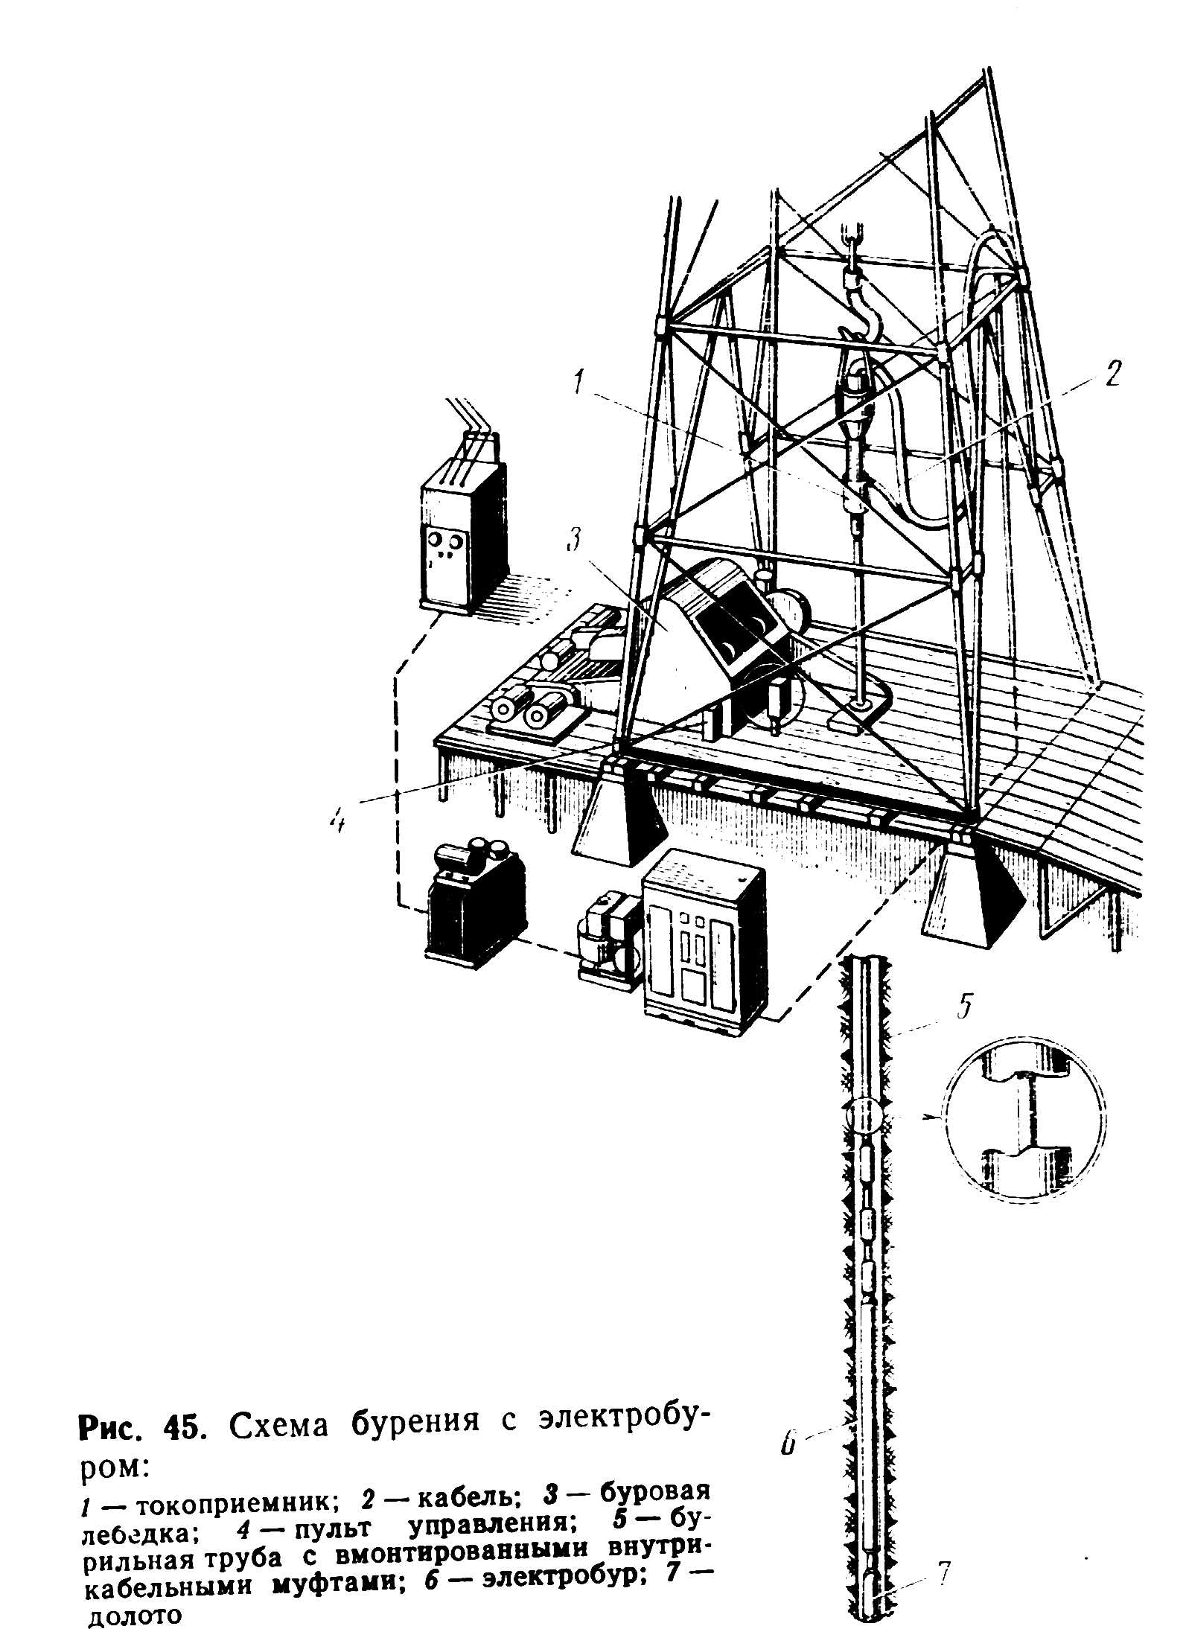
Схемы электробуровой установки показаны на рис. 22. Основное оборудование (лебедка, насосы и пр.) применяется обычные. Электробур с долотом опускается в скважину на бурильных трубах. Колонна бурильных труб служит для поддержания электробура, восприятие реактивного момента, подачи к забою бурового раствора и размещение в нем токопровода. Вал электробура полый, через него буровой раствор попадает к долоту.
Электроэнергия электробуру подводиться по кабелю, подведенному к буровому шлангу, соединенному посредством токоприемника с кабелем, вмонтированным в бурильные трубы. Токоприемник представляет собой систему контактных колец и щеток, которые помещены в герметически закрытом корпусе, предохраняющим их от попадания бурового раствора. Отвод электроэнергии через контактные кольца и щетки позволяет вращать колонну бурильных труб, не нарушая подвода тока к электробуру. Кабель (трех- или двужильный) вмонтирован в бурильные трубы отрезками, которые при свинчивании труб автоматически соединяются специальными муфтами , укрепленными в бурильных замках.
Рис.22
Электробур состоит из маслонаполненного асинхронного двигателя с коротко замкнутым ротором и шпинделя, вращающий момент двигателя передается на вал шпинделя через зубчатую муфту. Стык валов уплотняется шарнирной втулкой с резиновыми кольцами. Через центральное отверстие в валах двигателя и шпинделя пропускается буровой раствор.
Каждый электробур, поступающий на буровую, должен быть снабжен рейсовым паспортом.
Перед навинчиванием долота на вал электробура проверяется осевой люфт вала шпинделя. Перед каждым спуском в скважину электробур осматривают внешне, проверяют затяжку клапанов, пробок и положение поршня компенсатора шпинделя по расстоянию между витками пружины, а также давление и наличие масла в конденсаторах двигателя и шпинделя.
14) Буровые долота.
Долота для бурения являются инструментом, при помощи которогно разрушается горная порода забоя и образуется собственно скважина.
По характеру разрушения породы все буровые долота классифицируются следующим образом.
1. Долото режуще – скалывающего действия, разрушающие породу лопастями, наклоненными в сторону вращения долота. Предназначены они для разбуривания мягких пород.
2. Долота дробяще - скалывающего действия, разрушающие породу зубьями или штырями, расположенными на шарошках, которые вращаются вокруг своей оси и вокруг оси долота. При вращении долота наряду с дробящим действием зубья (штыри) шарошек, проскальзывая по забою скважины, скалывают породу. Следует отметить, что выпускаются буровые долота и бурильные головки только дробящего действия.
Перечисленные долота и бурильные головки предназначены для разбуривания неабразивных и абразивных средней твердости, твердых, крепких и очень крепких пород.
3. Долота стирающие – режущего действия, разрущающие породу алмазными зернами или твердосплавными штырями, располагающимися в торцовой части долота или в кромках лопастей долота. Долота с алмазными зернами и твердосплавными штырями в торцовой части применяются для бурения неабразивных пород средней твердости и твердых; долота лопастные, армированные алмазными зернами или твердосплавными штырями, - для разбуривания перемежающихся по твердости абразивных и неабразивных пород.
По назначению все буровые долота классифицируются на 3 класса: долота для сплошного бурения, разрушающие породу в одной плоскости или ступенчато; бурильные головки для колонкового бурения, разрушающие породу по периферии забоя; долота для специальных целей заразные, расширители, фрезеры и др.
Долота для сплошного бурения и бурильные головки для колонкового бурения предназначены для углубления скважины.
Долота для специальных целей предназначены для работы в пробуренной скважине и в обсадной колонне.
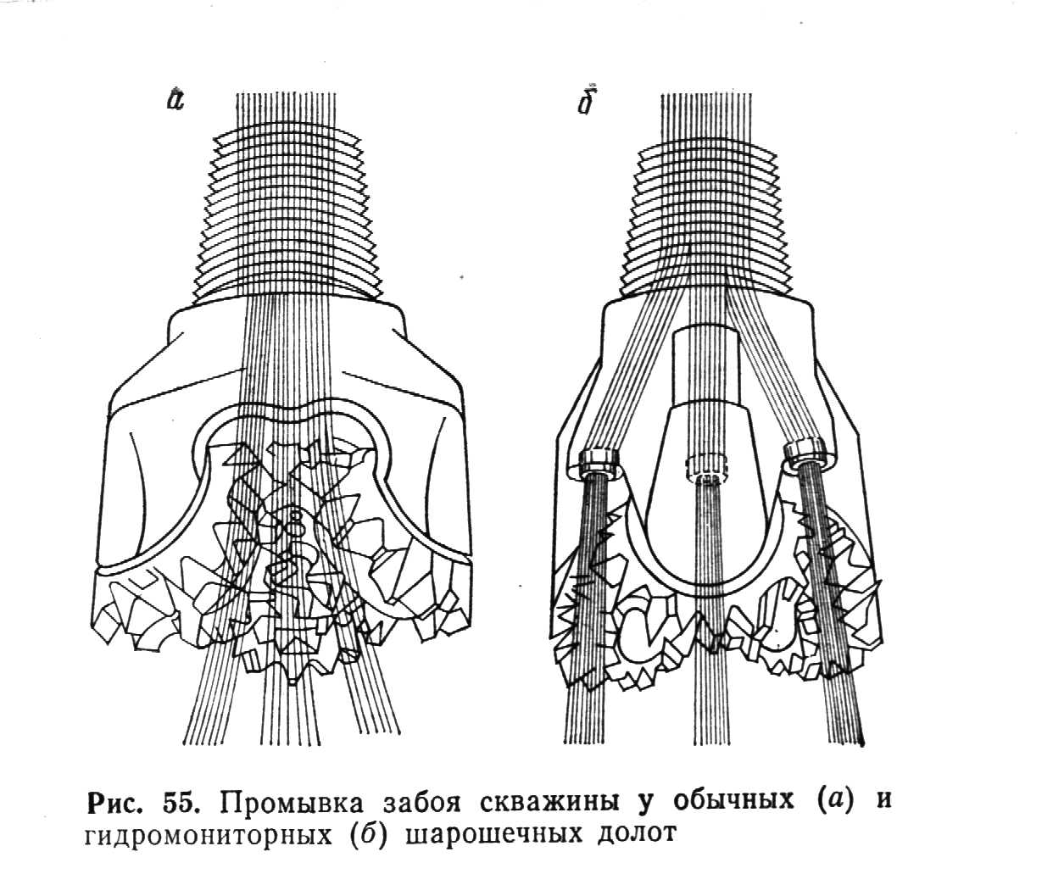
По конструкции промывочных устройств и способу использования гидравлической мощности струи бурового раствора долота делятся на струйные (гидромониторные) и проточные (обычные).
В гидромониторных долотах струя бурового раствора достигает поверхности забоя, что дает возможность использовать гидромониторный эффект для очистки поверхности забо я и частичного разрушения породы. В проточных долотах буровой раствор, протекая через промывочные отверстия, омывает шарошки и только частично достигает поверхности забоя (рис. 23).

Рис.23
Рассмотрим некоторые из них.
14.1) Лопастные долота (рис. 24) для сплошного разрушения забоя. Лопастные долота в зависимости от конструкции и оснащенности твердым сплавом предназначаются для бурения мягких и средней твердости пород, а также мягких пород с пропластками средних малоабразивных пород, а также для разбуривания цементных пробок, металлических деталей низа обсадных колонн и расширения ствола скважины.
Лопастные долота не применяются при бурении гидравлическими забойными двигателями и электробурами, т.к. при бурении требуется большой крутящий момент.
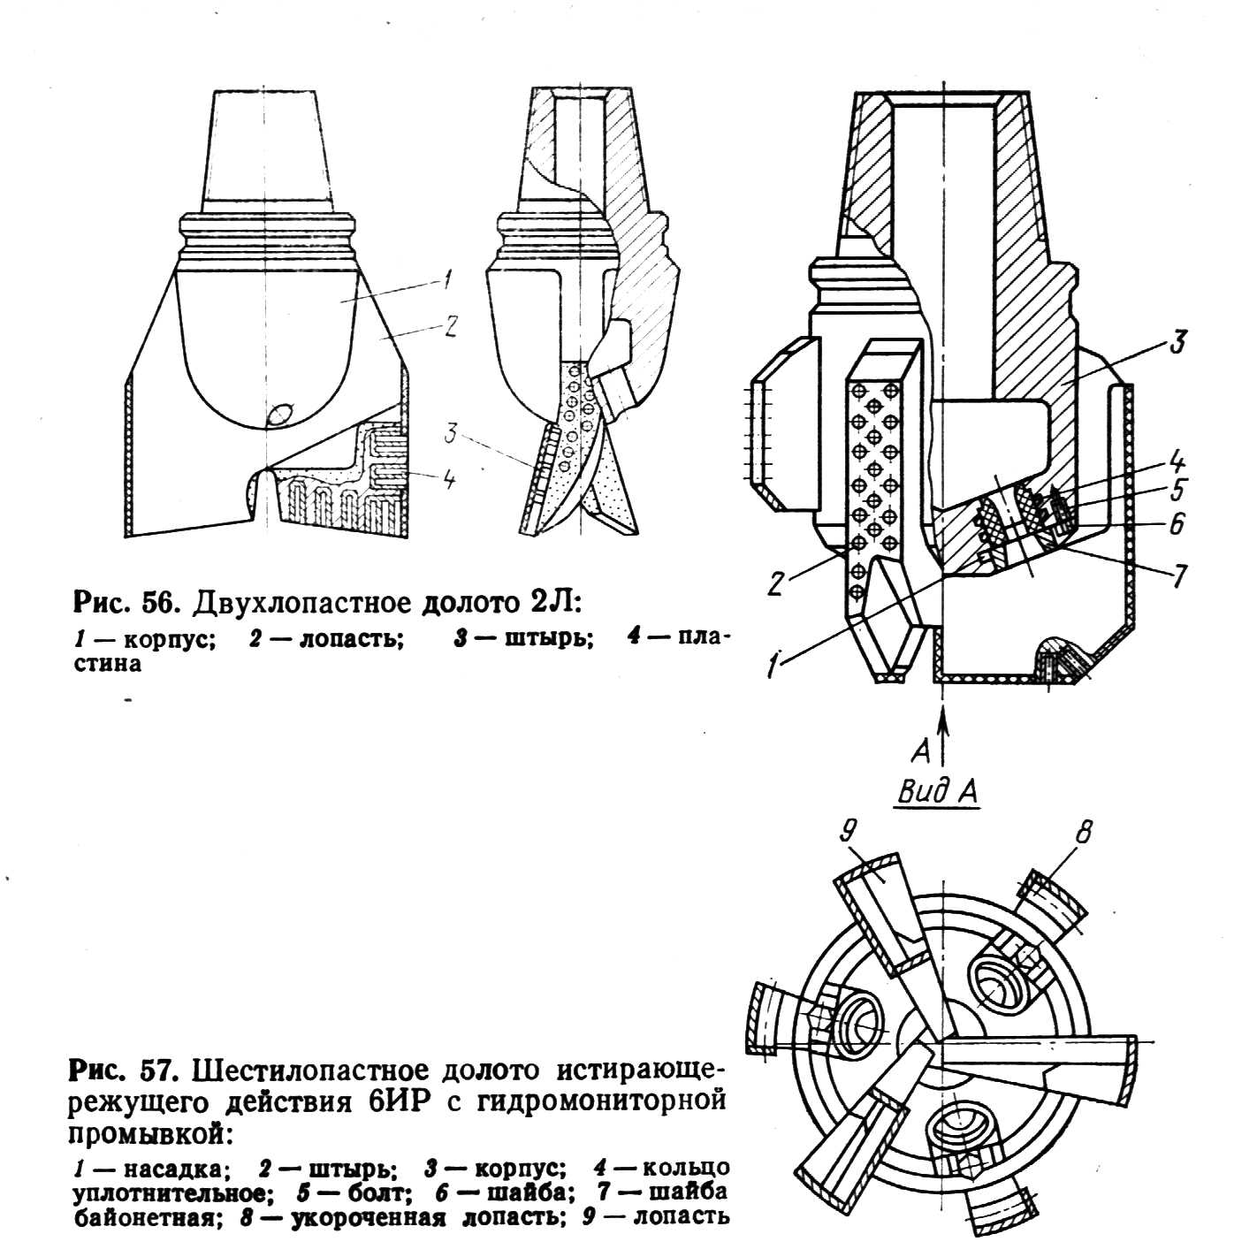

Рис.24
14.2) Шарошечные долота для сплошного разрушения забоя.
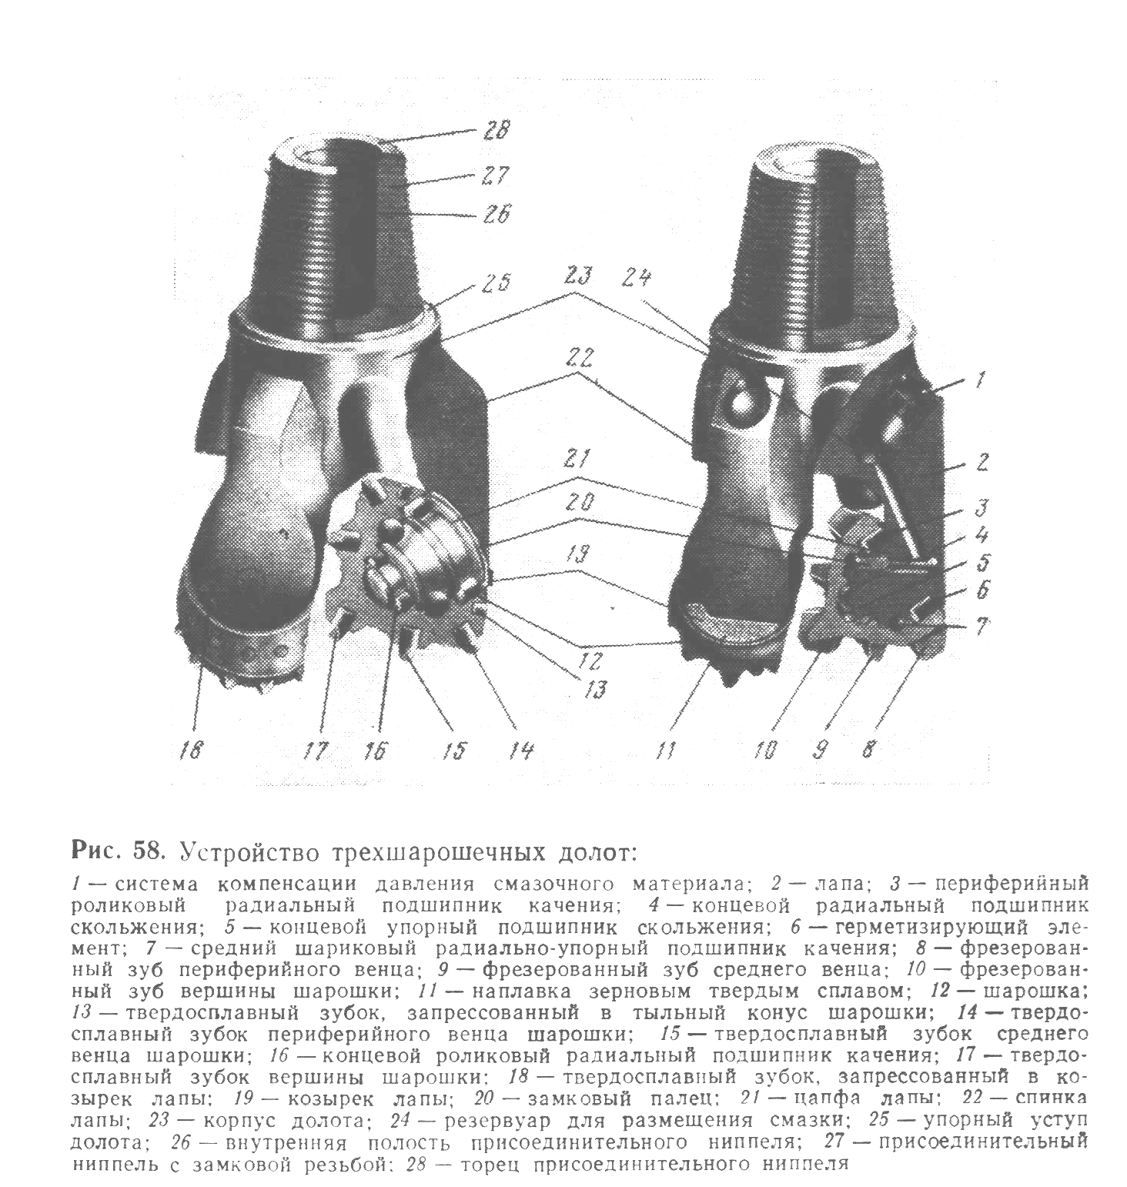
Шарошечные долота имеют следующие преимущества по сравнению с лопастными.
1. Площадь контакта шарошечных долот с забоем значительно меньше, чем у лопастных долот, но длина их рабочих кромок больше, что значительно повышает эффективность разрушения горных пород.
Рис.25
2. Шарошки долота перекатываются по забою в отличие от лезвий лопастного долота , скользящих по нему, в результате чего интенсивность износа зубьев шарошек значительно меньше интенсивности износа лезвий лопастных долот.

3. В следствие перекатывания шарошек по забою крутящий момент, потребляемый долотом, сравнительно невелик, поэтому опасность заклинивания шарошечного долота сводятся к минимуму.
Трехшарошечные долота получили наибольшее распространение. Их устройства показаны на рис. 25. По расположению и конструкции промывочных или продувных каналов: долота изготовляются с центральной промывкой Ц; с боковой гидромониторной промывкой Г; с центральной продувкой П; с боковой продувкой ПГ.
Гидромониторные долота, как правило, выпускаются со сменными насадками, когда в нижней части промывочного канала долота растачивается гнездо для установки сменных насадок из износостойкого материала. В этом случае модно установить в долото насадки любого необходимого диаметра на выходе.
14.3) Алмазные долот для сплошного разбуривания забоя.
Алмазные долота (рис. 26) предназначены для бурения вертикальных и наклонно – направленных скважин при прохождении песчаников, доломитов, известняков и других пород, в котрых эффективность применения шарошечных долот обеспечивает: 1) высокие рейсовые скорости бурения; 2) сокращение количества спуско – подъёмных операций; 3) экономию средств4 4) снижение кривизны при проводке вертикальных скважин.
Алмазные долота, подобно лопастным, не имеют самостоятельно движущихся частей. Они состоят из фасонной алмазонесущей головки, выполненной из порошкообразного твёрдосплавного материала, и стального корпуса с присоединенной замковой резьбой.
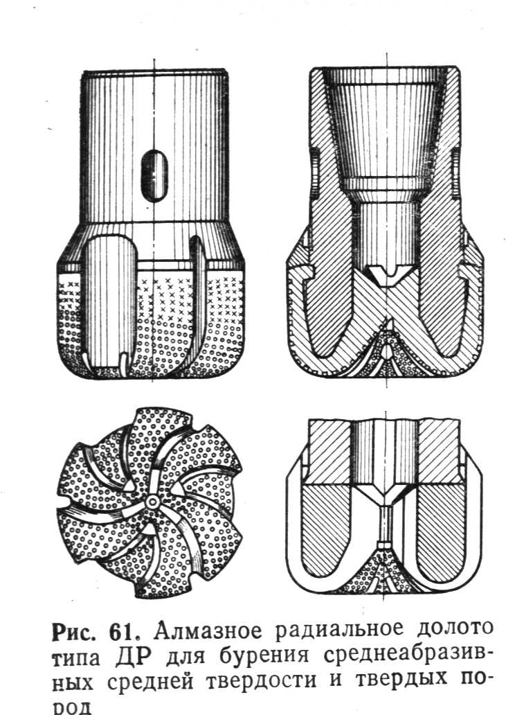
Алмазными долотами не разрешается бурить в частоперемещающихся трещиноватых, кавернозных породах. Перед началом бурения алмазными долотами ствол скважины калибруетя, а забой скважины очищается от металла.
Металл на забое приводит к катастрофическому выкрашиванию алмазов. Очистка забоя глубоких скважин от металлических предметов и крупных обломков породы может быть достигнута применением методов очистки ствола, разработанных ВНИИБТ.
Рис.26
Бурение алмазными долотами может продолжаться до 200 – 250 ч.

4.Кустовое и многозабойное бурение.
4.1. Кустовое бурение скважин. Кустовым бурением называют такой способ, при котором устья скважин группируются на общей площадке, а забои находятся в точках соответствующих геологической сетке разработки.
Кустовое бурение скважин дает возможность значительно сократить сроки строительно – монтажных и демонтажных работ в бурении, уменьшить объем строительства дорог, водопроводов, линий электропередач и связи и улучшить руководство буровыми работами и обслуживание эксплутационных скважин. Наиболее выгодно вести кустовое бурение на морских месторождениях, в горной, лесной и болотистой местностях, где возведение промысловых сооружений и строительство дорог и коммуникаций затруднены и требуют больших капиталовложений.
Обычно вышку перемещают на расстояние 8 метров с таким расчетом, чтобы использовать дважды каждую пару фундаментов под многие вышки. Возможен также переход на новую точку путем наклона вышки. Для этого поднимают две передние (от мостков) ноги вышки на 145 мм. с тем, чтобы талевая система отошла от вертикальной оси, проходящей через центр основания вышки на 0,75 метров при наклонной оси вышки. Технологический процесс проводки скважин не отличается от бурения обычных вертикальных или наклонных скважин.
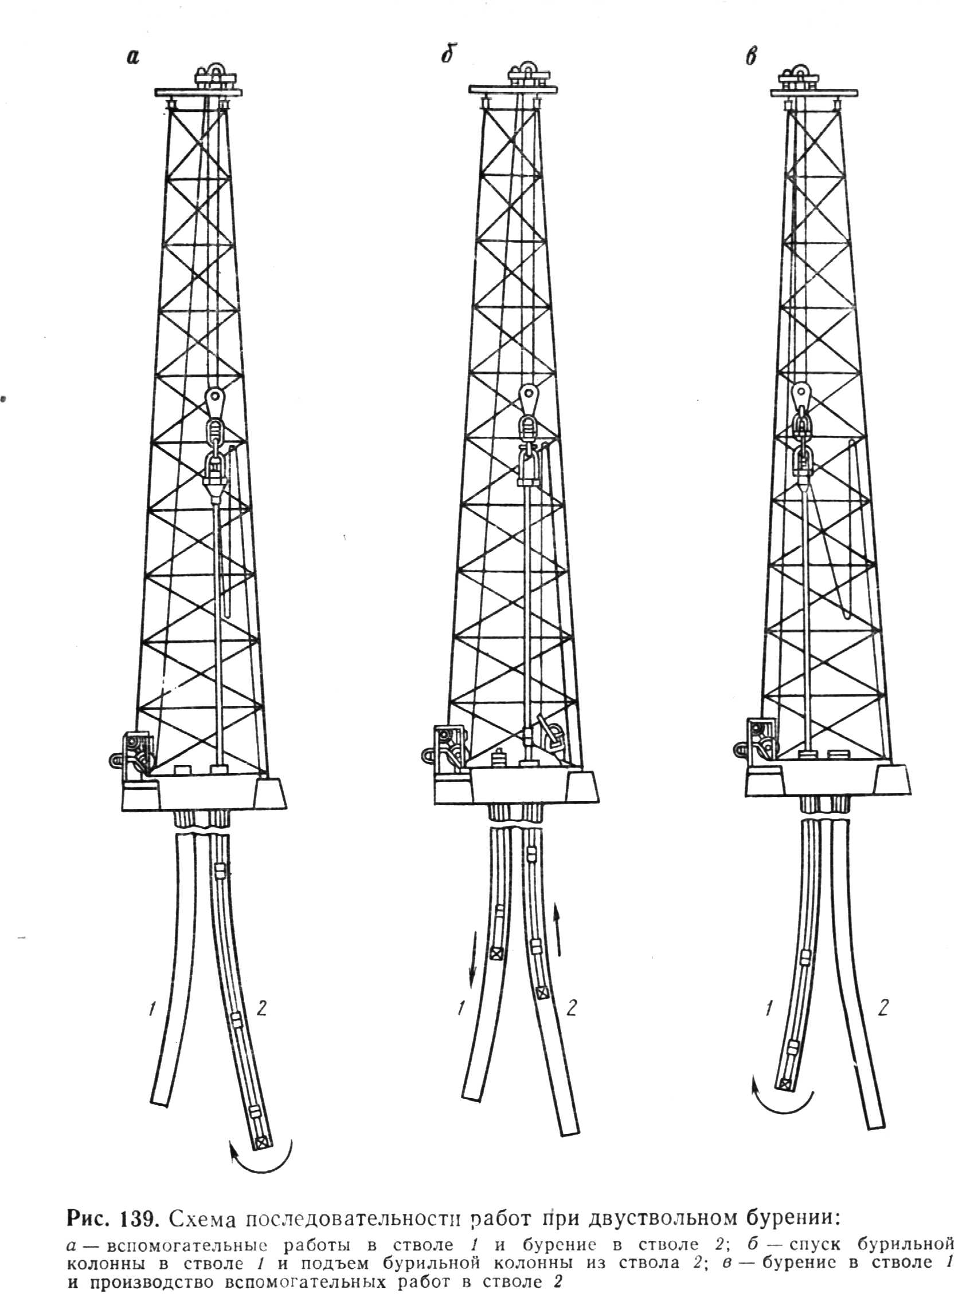
4.2 Двуствольное бурение скважин.
Двуствольное бурение – по существу скоростной метод строительства куста скважин. Сущность этого метода бурения заключается в том, что одна бригада при помощи одной буровой установки и одним комплектом бурильных труб бурит одновременно две наклонные скважины, устья которых расположены на расстоянии 2 метра друг от друга, а конечные забоя – в соответствии с геологической сеткой.
На рис. 29 схематично изображен процесс двуствольного бурения. Двуствольное бурение предусматривает возможность быстрого перехода от работы в одной скважине к работе в другой с попеременным совмещением оси талевой системы с осью одной из скважин и включение при этом в работу одного из двух установленных роторов. Попеременное совмещение оси талевой системы с осью одной из скважин с использованием соответствующего ротора осуществляется применением специальной вышки, управляемого с поста бурильщика, и двух роторов с дополнительными узлами для независимого их включения.
Рис.29
Отличие вышки для двуствольного бурения от стандартной вышки башенного типа состоит в том, что для размещения перемещающегося кронблока увеличены размеры верхнего основания вышки. Верхнее основание вышки имеет вид прямоугольника.
Последовательность работ при бурении таких скважин следующая. В начале бурения талевая система устанавливается над первым ближайшим к лебедке ротором, и под кондуктор бурится первая скважина. По окончании бурения ствола в первой скважине, спуска и цементирования кондуктора талевая система путем перемещения кронблока устанавливается над вторым ротором и бурится ствол под кондуктор во второй скважине.
4.3 Многозабойное бурение.
Все существующие методы бурения скважин предусматривают вскрытие продуктивного пласта только одним стволом.
Для резкого увеличения отдачи нефтяных пластов бурят многозабойные скважины со значительно расширенной призабойной зоной благодаря тому, что ствол имеет разветвление в пределах продуктивного пласта. Технология проводки многозабойной скважины сводиться к следующему. До кровли продуктивного пласта или же несколько выше бурят обычную скважину. От нее в продуктивной пласте в разные стороны бурятся ответвления. В первую очередь до проектной глубины проводиться ствол, имеющий максимальное проектное отклонение. Последующие дополнительные стволы забуривают из него снизу вверх. После того как многозабойная скважина пробурена, ее, как правило, до места зарезки самого верхнего дополнительного ствола обсаживают колонной.
Конструкция скважин, спуск обсадных колонн и крепление скважин.
В процессе бурения вскрываются горные породы, различающиеся друг от друга литологическим составом, физико – механическим свойством, степенью насыщенностью и видом насыщающейся жидкости, коэффициентами анормальности пластовых давлений и иными характеристиками. Наряду с устойчивыми, например карбонатными породами, ствол скважины в которых может длительное время может оставаться незакрепленным, встречаются неустойчивые и несвязанные породы, такие породы легко осыпаются, разрушаются или выпучиваются уже вскоре после разбуривания. Неустойчивые породы особенно часто встречаются на сравнительно небольших глубинах, а также в зонах тектонических нарушений. Чтобы предотвратить нарушение устойчивости стенок скважины, ствол ее приходиться крепить

5. Спуск обсадной колонны скважины.
Перед спуском каждую обсадную трубу шаблонируют жестким двойным шаблоном соответствующего размера. Трубу, через которые шаблон не проходит бракуют, так как они имеют увеличенную овальность, и заменяют новыми из резерва, имеющегося на буровой.
Скорость и ускорение спуска обсадной колонны приходиться ограничивать из-за опасности возникновения высокого гидродинамического давления, которое может быть причиной разрыва пород и поглощения промывочной жидкости, смятие обсадной колонны, либо разрушение обратного клапана. Наиболее опасная ситуация возникает при спуске обсадной колонны с закрытым клапаном, поскольку в этом случае вся жидкость, вытесняемая колонной, движется только по заколонному пространству. Почти такая же ситуация может возникнуть, если обратный клапан открыт, но диаметр проходного канала в нем мал.
Приведем случай спуска колонны с закрытым нижним концом. Когда колонна труб находиться в скважине к наружной поверхности ее прилипает некоторый слой жидкости. При перемещении колонны, например, вниз вместе с ней будет двигаться также прилипший слой, который в сою очередь будет увлекать с собою вниз другие смежные слои жидкости поэтому жидкость, вытесняемая колонной, движется вверх не по всему сечению заколонного пространства, а лишь по его наружной части.

6.Краткое геолого-промысловое определение газовых, газоконденсатных и нефтяных месторождений.
Нефть и газ скапливаются в специальном месте, называемом ловушкой. Ловушка - это подземный резервуар, где скапливается нефть, газ, вода и другие примеси. Расположение веществ зависит от их плотности, например, на самом верху находиться газ, пониже нефть, а затем вода. Для их добычи, извлечении используют различные методы.

7. Освоение скважин и вызов притока.
Вскрытие пласта – это комплекс операций для сообщения продуктивного пласта со скважиной. Различают первичное и вторичное вскрытие пласта. Первичное вскрытие – это процесс углубления забоя скважины от кровли до подошвы продуктивного пласта.
Рис.30
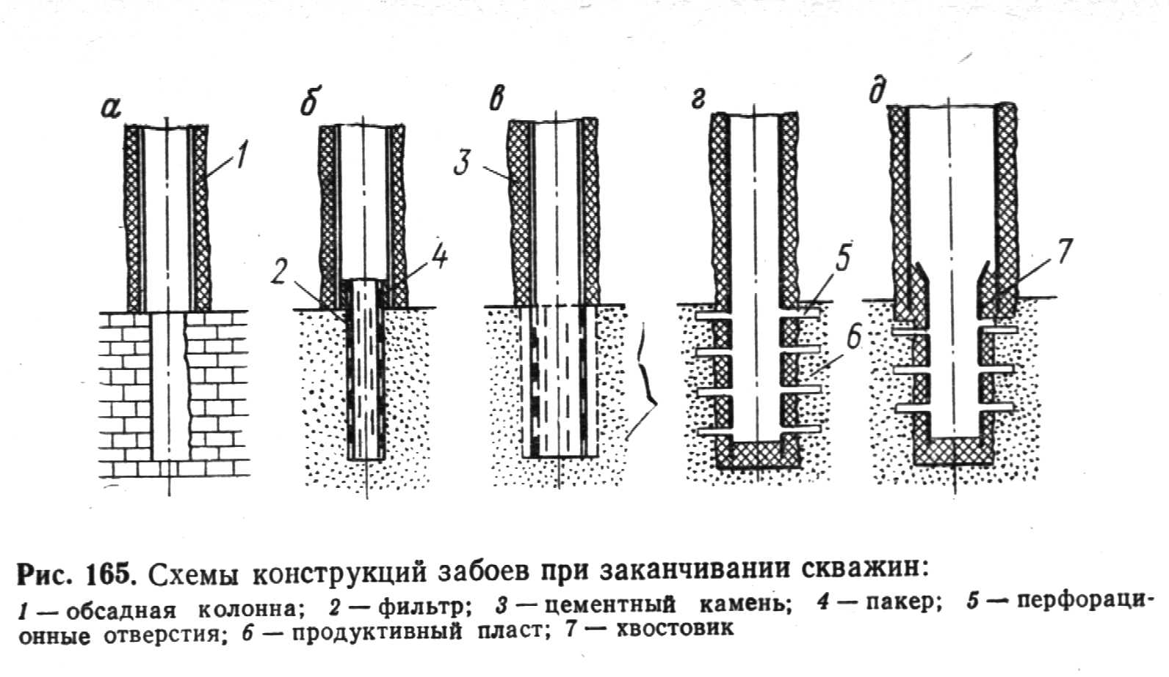
Вторичное – это создание перфорационных каналов после спуска и цементирования обсадной эксплутационной колонны. После вскрытия пласта скважину осваивают, вызывая приток жидкости из пласта, восстанавливая продуктивные характеристики призабойной зоны. От эффективности операции вскрытия продуктивного пласта и освоения скважин зависит величина притока жидкости из пласта, т.е. эффективность последующей эксплуатации скважин. При вскрытии продуктивного пласта промывочная жидкость попадает в призабойную зону и снижает ее проницаемость. Это связано с частичной закупоркой поровых каналов глинистыми частицами или другими дисперсными компонентами, содержащимися в жидкости, возникновением фазовых проницаемостей, набуханием глин, появлением начального градиентом давления при фильтрации жидкости или увеличением его первоначальной величины. Особенно существенно снижение естественной проницаемости при вскрытии глинистых или глинизированных пластов. Основной отрицательный эффект связан с набуханием глин при поступлении в пласт пресной воды, которое происходит достаточно долго, в течение нескольких дней или недель. При этом вследствие сужения поровых каналов проницаемость может снижаться многократно. Кроме того, в системе глинизированная пористая среда – вода обычно существует начальный градиент давления, величина которого в зависимости от конкретных условий может составлять от нескольких тысячных до десятых долей мегапаскаль на метр. Вследствие этого реальный дебит скважины всегда меньше, чем ее потенциально возможный, который можно получить из совершенно незагрязненного пласта. Поэтому при вскрытии пласта стремятся к созданию таких условий, при которых загрязнение («поражение») пласта было бы минимальным. Кроме того, при вторичном вскрытии пласта необходимо выполнение таких требований как обеспечение притока нефти при ограничении поступления пластовой воды к забою скважины, что достигается обычно соответствующим выбором интервала перфорации, сохранение прочностных характеристик эксплуатационный колонны и цементного камня.
Для увеличения коэффициента нефтеотдачи залежи с газонапорным режимом повышенную ее следует нагнетать с поверхности газ что позволит поддержать, а иногда восстановить пластовую энергию. В некоторых месторождениях различные их участки могут эксплуатироваться на различных режимах: например, нефть в краевые скважины может вытесняться за счет напора контурных вод, а внутренние области пласта могут создаваться за счет энергии газовой шапки или истощения энергии растворенного в нефти газа.
7.1. Методы воздействия на призабойную зону.
Назначение методов и их общая характеристика. Извлечение нефти из пласта и любое воздействие на него осуществляются через скважины. Призабойная зона скважины (ПЗС) – область, в которой все процессы протекают наиболее интенсивно. От состояния призабойной зоны пласта существенно зависит эффективность разработки месторождения, дебиты добывающих скважин,
приемистость нагнетательных и та доля пластовой энергии, которая может быть использована на подъём жидкости непосредственно в скважине.
Очень важно сохранить ПЗС в таком состоянии, чтобы энергя, расходуемая на преодоление фильтрационных сопротивлений ПЗС, была достаточно мала как при отборе жидкости из пласта, так и при нагнетании в пласт. Само бурение скважины уже вносит изменения в распределение внутренних напряжений в окружающей забой породе. Перфорация обсадной колонны сопровождается кратковременным воздействием на ПЗС ударных волн различных частот, которые воздействуют на кристаллы, слагающие породу, и вызывают пьезоэлектрический эффект на гранях этих кристаллов. Возникающее электрическое поле, в зависимости от его полярности, интенсивности и продолжительности существования, может либо тормозить, либо способствовать фильтрации (явление осмоса), влиять на формирование аномальных жидкостных слоёв на границе с поверхностью пор пласта.
В процессе добычи нефти вся извлекаемая пластовая жидкость – нефть, газ и вода – проходит через призабойные зоны добывающих скважин и вся нагнетательная в пласты вода – через ПЗС нагнетательных скважин.
Для снижения фильтрационных сопротивлений необходимо осуществлять мероприятия по воздействию на ПЗС для повышения проницаемости, увеличение сообщаемости со стволом скважины и увеличению трещин или каналов для облегчения притока и снижения энергетических потерь в этой ограниченной области пласта.
Все методы воздействия на ПЗС можно разделить на три основные группы: химические, механические, тепловые.
Химические методы целесообразно применять только в тех случаях, когда можно растворить породу пласта или элементы, отложение которых обусловило ухудшение проницаемости ПЗС, как например, соли или железистые отложения и др. Типичным методом воздействия является простая кислотная обработка.
Механические методы воздействия эффективны в твердых породах, когда создание дополнительных трещин в ПЗС позволяет приобщить к процессу фильтрации новые удаленные части пласта. К этому виду воздействия относится ГРП. Тепловые методы целесообразны только в тех случаях, когда в ПЗС произошло отложение твердых или очень вязких углеводородов, таких как парафина, смол, асфальтенов, а также и при фильтрации вязкой нефти. К этому виду воздействия относятся прогревы ПЗС глубинным электронагревателем, паром или другими теплоносотелями.
Существуют разновидности методов воздействия на ПЗС, которые сочетают характерные особенности перечисленных трех основных. Например, термокислотная обработка сочетает в себе как химическое воздействие на породу пласта, так и тепловое воздействие выделения большего количества теплоты и при химической реакции со специально вводимыми веществами и т. д.
Таким образом, выбор метода воздействия основывается на тщательном изучении термодинамических условий и состояния ПЗС, состава пород и жидкостей, а также систематического изучения накопленного промыслового опыта на данном месторождении.
Обработка скважин соляной кислотой. Обработка скважин соляной кислотой нашла наиболее широкое распространение вследствие своей сравнительной простоты, дешевизны и часто встречающихся благоприятных для ее применения пластовых условий.
Однако в кислоте всегда присутствуют примеси, которые при взаимодействии с ней могут образовывать не растворимые в растворе нейтрализованной кислоты осадки. Выпадение этих осадков в порах пласта снижает проницаемость ПЗС.
К числу таких примесей относятся следующие.
- Хлорное железо (FeCl₃), образующееся в результате
гидролиза гидрата окиси железа [Fe(OH)₃], выпавшего в виде объемистого осадка.
2. Серная кислота H₂SO₄ в растворе при ее взаимодействии с хлористым кальцием CaCl₂ образуют гипс (CaSO₄*2H₂O), который удерживает в растворе лишь в незначительных количествах. Основная масса гипса выпадает в осадок в виде волокнистой массы игольчатых кристаллов.
3. Некоторые реагенты, вводимые в раствор кислоты в качестве антикорозийных добавок (например, ингибитор ПБ –5).
4. Фтористый водород и фосфорная кислота, которые при некоторых технологических схемах производства соляной кислоты в ней присутствуют и при реагировании с карбонатами образуют в пласте нерастворимые осадки фтористого кальция (CaF₂) и фосфорнокислотного кальция [Ca₃(PO₄)₂].
К раствору HCl добавляют следующие реагенты:
1. Ингибиторы – вещества, снижающие корозийное воздействие кислоты на оборудование, с помощью которого раствор HCl транспортирут, перекачивают и хранят. Обычно ингибиторы добавляются в количестве 1% в зависимости от типа ингибитора.
В качестве ингибитора используют: формалин, уникол, реагент И-1-А в смеси с уротропином.
Имеются и другие реагенты, используемые для снижения корозийной активности раствора HCl.
2. Интенсификаторы – ПАВы, снижающие в 3-5 раз поверхностное натяжение на границе нефти – нейтрализованная кислота, ускоряющие и облегчающие очистку призабойную зону от продуктов реакции и от отреагировавшей кислоты. Добавка ПАВ увеличивает эффективность кислотных обработок. Некоторые ингибиторы, такие как катапин А, катамин А, мервелан К, одновременно выполняет роль интенсификаторов, так как являются и активными ПАВами. В качестве интенсификаторов используют также такие ПАВы, как ОП-10, ОП-7, 44-11, 44-22 и ряд других.
3. Стабилизаторы – вещества, необходимые для удержания в растворенном состоянии некоторых продуктов реакции примесей раствора HCl с железом, цементом и песчанниками, а также для удаления из раствора соляной кислоты вредной примеси серной кислоты и превращения ее в
растворимую соль бария
H₂SO₄ + BaCl₂ = BaSO₄ + 2HCl.
Различают несколько видов обработки соляной кислотой скважин, вскрывших карбонатные коллекторы: кислотные ванны, простые кислотные обработки и обработки под давлением ПЗС, термокислотные обработки, кислотные обработки через гидромониторные насадки, серийные поинтервальные кислотные обработки.
Кислотные ванны применяются во всех скважинах с открытым забоем после бурения и при освоении, для очистки поверхности забоя от остатков цементной и глинистой корки, продуктов коррозии, кальцитовых выделений из пластовых вод и др. Для скважин, забой котрых обсажен колонной и перфорирован, кислотные ванны проводить не екомендуется, а объем кислотного раствора должен быть равен объему скважины. От зобоя до кровли обрабатываемого интервала, а башмак НКТ, через который закачивают раствор, мпускается до подошвы пласта или забоя скважины. Применяется раствор HCl повышенной концентрации (15-20%), т.к. его перемешивание не происходит.
Обычно время выдержки составляет 16-24 часа.
Простые кислотные обработки – наиболее распространенные, осуществляется задавкой раствора HCl в ПЗС .
Рекомендуемые объемы раствора HCl на один метр толщины пласта

Объем раствора HCl, м³/м
Порода
при первичных при вторичных
обработках обработках

Малопроницаемые тонкопористые 0.4-0.6 0.6-1.0
Высокопроницаемые 0.5-1.0 1.0-1.5
Трещиноватые 0.6-0.8 1.0-1.5

При многократных обработках для каждоц последующей операции растворяющая способность раствора должна увеличиваться за счет наращивания объема закачиваемого раствора, повешения концентрации кислоты, а также и за счет увеличения скорости закачки. Исходная концентрация раствора – 12%, максимальная – 20%.
Простые кислотные обработки, как правило, осуществляются с помощью одного насосного агрегата в тщательно промытой и подготовленной скважине без применения повышенных температур и давления. При парафинистых и смолистых отложениях в НКТ и на забое их удаляют промывкой скважины соответствующими растворителями: керосином, пропан-бутановыми фракциями и другими нетоварными продуктами предприятий нефтехимии. При открытом забое кислотная обработка производится только после кислотной ванны. После закачки расчетного объема раствора кислоты в НКТ закачивают продавочную жидкость в объеме, равном объему НКТ.
Кислотная обработка под давлением. При простых соляно-кислотных обработках кислота проникает в хорошо проницаемые прослои, улучшая их и без того хорошую проницаемость. Плохо проницаемые прослои остаются неохваченными. Для устранения этого недостатка, связанного со слоистой неоднородностью пласта, применяют кислотные обработки под давлением. При этом четко выраженные высокопроницаемые прослои изолируются пакерами или предварительной закачкой в эти прослои буфера – высоковязкой эмульсии типа кислота в нефти.
Сначала на скважине проводятся обычные подготовительные мероприятия: удаление забойных пробок, парафиновых отложений, изоляция обводнившихся прослоев или создание на забое столба тяжелой жидкости в пределах обводнившегося низа скважины. Для предохранения обсадной колонны от высокого давления у кровли пласта на НКТ устанавливают пакер с якорем. Для изоляции и для снижения поглотительной способности высокопроницаемых прослоев в пласт нагнетают эмульсию.
Эмульсию приготавливают прокачкой смеси 10-12%-ного раствора HCl и нефти центробежным насосом из одной емкости в другую. К легким нефтям добавляют присадки с эмульгирующими свойствами, например окисленный мазут, кислотный газойль ГрозНИИ рекомендует добавлять амины, диаминдиолеат и другие вещества.
Термокислотные обработки.
Этот вид воздействия на ПЗС заключается в обработке забоя скважины горячей кислотой, нагрев которой происходит в результате экзотермической реакции соляной кислоты с магнием или некоторыми его сплавами ( МЛ-1, МА-1 и др.) в специальном реакционном наконечнике, расположенном на конце НКТ, через который прокачивается рабочий раствор HCl. При этом происходит следующая реакция.
Mg + 2HCl + H₂O = MgCl₂ + H₂O + H₂ + 461,38 кДж.
Хлористый магний остается в растворе.
Обычно в наконечники загружают от 40 до 100 кг магния в зависимости от обрабатываемого интервала пласта и желаемой температуры. При этом прокачивается от 4 до 10 м³ 15%-ного раствора HCl.
Существует два вида обработки.
Термохимическая обработка ПЗС – обработка горячей кислотой, при которой для растворения магния подается избыточное количество кислоты для растворения карбонатов породы пласта так, чтобы сохранялась концентрация HCl 10-12%.
Термокислотная обработка ПЗС – сочетание термохимической и непрерывно следующей за ней кислотной обработки ПЗС. Причем кислотная обработка может быть как обычной, так и под давлением.
Термохимические и солянокислотные обработки ПЗС эффективны в скважинах с низкими пластовыми температурами, в призабойной зоне которых наблюдаются отложения твердых углеводородов ( смолы, парафины, асфальты ). Этот вид обработки может быть применен как для карбонатных коллекторов, так и для терригенных при достаточно высокой их карбонатности.
Поинтервальная или ступенчатая СКО.
При вскрытии нескольких самостоятельных прослоев общим фильтром или общим открытым забоем, а также при вскрытии пласта большой толщины, в разрезе которого имеются интервалы с различной проницаемостью, одноразовая солянокислотная обработка всего интервала всегда положительно смазывается на наиболее проницаемом прослое. Другие прослои с ухудшенной гидропроводностью фактически остаются необработанными. В таких применяют поинтервальную солянокислотную обработку, т. е. Обработку каждого интервалапласта или пропластка. Для этого намечаемый для обработки интервал изолируется двумя пакерами, которые устанавливаются непосредственно у границ интервала или пропластка. При обсаженном или перфорированном забое используют обычные шлипсовые пакеры типа ПШ5 или ПШ6. эффективность обработки существенно зависит от герметичности затрубного цементного камня, предотвращающего перетоки нагнетаемого раствора HCl по затрубному пространствув другие пропластки. При открытых забоях намеченный для СКО интервал также выделяют с помощью пакерных устройств, используемых в испытателях пластов. После обработки одного интервала и последующей его пробной эксплуатации для оценки полученных результатов переходят к СКО следующего интервала.
Техника и технология кислотных обработок скважин.
На обустроенных нефтяных промыслах, на которых проектируются кислотные обработки скважин (СКО), как правило, сооружаются кислотные базы с соответствующими подъездными путями, насосными помещениями, лабораторией, гуммированными ёмкостями, душевыми и помещениями для бригады, а также при необходимости и котельными для подогрева растворов в зимнее время.
На скважины рабочий раствор доставляется в автоцистернах 4ЦР емкостью 9,15 м³ или УР-20 емкостью 17 м³. Для перевозки концентрированных неингибированных кислот емкости должны быть гуммированы, для перевозки ингибированных кислот достаточно покрытия этих емкостей химически стойкими эмалями. На скважинах часто используют передвижные емкости (на салазках) объёмом 14 м³, которые в зимних условиях работы оборудуют змеевиком для обогрева растворов паров. Для перекачки кислот используются только специальные кислотоупорные центробежные насосы с подачей от 7 до 90 м³/ч и напора от 8 до 30 м.
Для закачки ингибированных растворов кислоты в пласт используется, например, специальный насосный агрегат на автомобильном шасси – «Азинмаш-30А» с гуммированной резиновой цистерной, состоящей из двух отсеков емкостью 2,7 м³ и 5,3 м³, а также с дополнительной емкостью на прицепе с двумя отсеками по 3 м³ каждый. Агрегат снабжен основным трехплунжерным горизонтальным насосомвысокого давления 2НК500 одинарного действия для закачки кислоты в скважину. Насос имеет привод через специальную коробку от основного двигателя автомобиля мощностью 132 кВт. Конструкция силового насоса предусматривает сменные плунжеры диаметром 110 и 90 мм. Насосы обеспечивают подачу от 1,03 до 12,2 л/си давление от 7,6 до 50 МПа в зависимости от частоты вращения вала (5 скоростей от 25,7 до 204 в мин⁻¹ ). Наряду с этим основным агрегатом при кислотных обработках скважины используют цементировочные агрегаты ЦА-320М, а также насосный агрегат для гидроразрываАН-700.
Для предотвращения быстрого изнашивания агрегатов при прокачке даже ингибированного раствора кислоты необходима обязательная их промывка водой непосредственно после завершения работ. В промывочную воду желательно добавлять тринатрийфосфат в количестве 0,3-0,5 % для лучшей нейтрализации остатков кислоты. Схема обвязки скважины при простых кислотных обработках или в ваннах показана на рис.31.

Рис.31. Схема обвязки скважины при проведении простых кислотных обработок

Силовой насос агрегата «Азинмаш-30А» может забирать жидкость из емкостей, установленных на платформе агрегата, но и с помощью резиновых шлангов откачивать ее из емкостей на автоприцепе и из передвижных емкостей.
Гидравлический разрыв пласта. Сущность этого метода заключается в нагнетании в проницаемый пласт жидкости при давлении, под действием которого пласт расщепляется, либо по плоскостям напластования, либо вдоль естественных трещин. Для предупреждения смыкания трещин и снятии давления в них вместе с жидкостью закачивается крупный песок, сохраняющий проницаемость этих трещин, в тысячи раз превышают проницаемость ненарушенного пласта.
Гидравлический разрыв проводится при давлениях, достигающих значения 100Мпа, с большим расходом жидкости и при использовании сложной и многообразной техники.
ГРП осуществляется следующим образом. Поскольку при ГРП в большинстве случаев (за исключением мелких скважин) возникают давления, превышающие для обсадных колонн, то предварительно в скважину спускают НКТ, способные выдержать это давление. Выше кровли пласта или пропластка, в котором намечается разрыв, устанавливают пакер, изолирующий кольцевое пространство и колонну от давления, и устройство, предупреждающее его смещение и называемое якорем. По спущенным НКТ нагнетается сначала жидкость разрыва в таких объемах, чтобы получить на забое давление, достаточное для разрыва пласта. Момент разрыва на поверхности отмечается как резкое увеличение расхода жидкости (поглотительной способности скважины) при том же давлении на устье скважины или как резкое уменьшения давления на устье при том же расходе.
После разрыва пласта в скважину закачивают жидкость – песконоситель при давлениях, удерживающих образовавшиеся в пласте трещины в раскрытом состоянии. Это более вязкая жидкость, смешанная (180-350 кг песка на 1 м³ жидкости) с песком и другим наполнителем. В раскрытые трещины вводится песок: на возможно большую глубину для предотвращения смыкания трещин при последующем снятии давления и переводе скважины в эксплуатацию. Жидкости - песконосители проталкивают в НКТ и в пласт продувочной жидкостью, в качестве которой используется любая маловязкая недефицитная жидкость.
Осуществление гидравлического разрыва.
Осуществление гидравлического разрыва рекомендуется в следующих скважинах.
- Давших при опробовании слабый приток.
- С высоким пластовым давлением, но с низкой проницаемостью
коллектора.
- С загрязненной призабойной зоной.
- С заниженной проницаемостью.
- С высоким газовым фактором (по сравнению с окружающими).
- Нагнетательных с низкой проницаемостью.
- Нагнетательных для расширения интервала поглощения.
Не рекомендуется проводить ГРП в скважинах, технически
неисправных и расположенных близко от контура водоносности или от газовой шапки. Очевидно, что эффективность ГРП зависит от размеров трещины.
Скорость движения жидкости-песконосителя с увеличением радиуса трещины также уменьшается.
Следует, однако, иметь в виду, что не вся жидкость, закачиваемая агрегатами, движется по трещине. Часть отфильтровывается через стенки трещины в пласт, что снижает скорость движения жидкости по трещине, затрудняя или вовсе прекращая перенос песка по трещине.
Поэтому важно для достижения положительных результатов ГРП применять песконосительную жидкость с низкой фильтруемостью и закачивать ее с большой скоростью.
Для оценки гидродинамической эффективности ГРП необходимо знать уравнение радиального притока к скважине, имеющей в призабойной зоне трещину. Эта задача в строгой постановке сложна. Достаточно точные результаты в свое время были получены В.И.Щуровым методом электролитического моделирования для различных случаев расположения горизонтальных и вертикальных трещин, их размера и их проницаемости.
Тепловая обработка призабойной зоны скважины.
Тепловая обработка призабойной зоны скважины целесообразна при добыче тяжелых вязких нефтей или нефтей с высоким содержанием парафина и асфальто смолистых компонентов (более 5-6%). Поскольку тепловая обработка ПЗС, как правило, осуществляется периодически, то скважины должны быть сравнительно неглубокими (до 1300 м), чтобы после извлечения из скважины нагревательного оборудования можно было бы начать откачку жидкости при достаточно высокой температуре на забое.
Отложение парафина и асфальтосмолистых веществ происходит в ПЗС на расстояниях до 2,5 м от стенок скважины, т.е. в зоне наиболее резкого изменения давления. Это приводит к сильному увеличению фильтрационных сопротивлений и снижению дебитов скважин.
Призабойную зону скважины прогревают двумя способами: закачкой в пласт на некоторую глубину теплоносителя - насыщенного или перегретого пара, растворителя, горячей воды или нефти, спуском на забой скважины нагревательного устройства – электропечи или специальной погружной газовой горелки.
Второй способ проще и дешевле. Кроме того, электропрогрев ПЗС не сопровождается внесением в пласт теплоносителя воды или пара, конденсата, которые могут взаимодействовать с глинистыми компонентами пласта. Однако электропрогревом, вследствие малой теплопроводности горных пород, не удается прогреть более или менее значительную зону и радиус изотермы с избыточной изотермой 40 градусов по Цельсию, как показывают расчеты и исследования, едва достигает 1м.
При закачке теплоносителя радиус зоны прогрева легко доводится до 10-20 м, но для этого требуются стационарные котельные установки – парогенераторы. При периодическом электропрогреве ПЗС в скважину на специальном кабеле – тросе спускают на нужную глубину электронагреватель мощностью несколько десятков киловатт. Повышение мощности приводит к повышению температуры. В зоне расположения нагревателя до 180-200 градусов по Цельсию, вызывающее образование из нефти кокса.
Для периодического прогрева ПЗС создана самоходная установка электропрогрева скважин СУЭПС-1200 на базе автомашины повышенной проходимости ЗИЛ-157Е.
В комплект установки СУЭПС-1200 входит 3 таких прицепа для обслуживания 3 скважин, а также вспомогательное оборудование, состоящее из устьевого ручного подъемника, треноги блока-баланса, устьевых зажимов кабеля. Нагревательный элемент имеет 3-U образные трубки из красной меди диаметром 11 мм, заполненные плавленой окисью магния. В трубках расположена спираль из нихромовой проволоки. Сверху нагревательные трубки закрыты металлическим кожухом для защиты от механических повреждений.
Практика использования электропрогрева ПЗС показала, что температура на забое стабилизируется через 4-5 суток непрерывного прогрева. В некоторых случаях стабилизация наступает через 2,5 суток.
Для паротепловой обработки ПЗС используются передвижные парогенераторные установки, отечественные ППГУ-4/120Н, ДКВР-10/39 и зарубежные «Такума», KSP и др. Передвижные парогенераторные установки имеют большой все, состоят из нескольких блоков, нуждаются в прокладке к месту установки водяных и газовых линий и поэтому практически превращаются в стационарные котельные. Обычно они устанавливаются среди группы обрабатываемых скважин и соединяются с ними временными пароотводами.
Термогазохимическое воздействие на призабойную зону скважин. Термогазохимическое воздействие на призабойную зону скважин (ТГХВ) заключается в сжигании на забое скважины порохового заряда, спускаемого на электрокабеле. Время его сгорания регулируется и может длиться от нескольких минут до долей секунды. В соответствие с этим изменяется и газоприток, т. е. Скорость выделения газа при сгорании пороха, что определяет давление и температуру в зоне горения.кроме того, интенсивность процесса регулируется и количеством сжигаемого заряда, которое может изменятсб от 20 до 500 кг.
При сгорании порохового заряда специального состава и образовании газов происходит быстрое нарастание давленияи температуры в зоне горения. При быстром его сгорании давление на забое достигает 30-100 МПа, так как столб жидкости в скважине играет роль уплотнительного поршня, который не успевает быстро сдвинуться с места благодаря своей инерции. При таком быстром процессе горения (доли секунды) осуществляется механическое воздействие на пласт, приводящее к образованию в нем новых трещини к расширению существующих. Такое воздействие аналогично гидроразрыву пласта но без закрепления образовавшихся трещин наполнителем.
При медленном горении пороховых газов на забое скважины создается высокая температура (до 350⁰С), так как на фронте горения заряда она достигает 3500⁰С. В результате происходит прогрев призабойной зоны скважины. Нагретые пороховые газы проникают по порам и трещинам в глубь пласта, расплавляют смолы, асфальтены и парафины, выпавшие в призабойной зоне в процессе эксплуатации скважины. Такое воздействие аналогично термическому воздействию на пласт.
Для ТГХВ разработаны специальные аппараты, спускаемые на бронированном кабеле в скважину. Эти аппараты получили название аккумуляторов давления скважинных (АДС-5, АДС-6). Иногда их называют пороховыми генераторами давления (ПГД). Аккумуляторы давления инициируются электрическими воспламенителями, которые в отличие от пороховых шашек имеют проволочную спираль, нагреваемую электрическим током.
Аппарат АД-5 предназначен преймущественно для прогрева пласта, а аппарат АДС-6 для гидроразрыва пласта. Их принципиальное отличие состоит в различной величине поверхности горения порохового заряда. Выбор соответствующей модели АДС и количества сгорающих элементов зависит от геолого- технических характеристик скважины и схемы обработки в каждом конкретном случае.
Другие методы воздействия на призабойную зону скважин.
Кроме описанных основных методов воздействия на ПЗС существуют другие менее распространенные вследствие своей низкой эффективности, либо проходящие промышленные испытания и находящиеся в стадии изучения. К ним следует отнести: торпедирование скважин; виброобработку забоев скважин; электрогидравлическое воздействие на ПЗС.
Торпедирование применяется как правило в крепких породах для создания в ПЗС сети искусственных трещин с целью увеличения продуктивности добывающих и приемистости нагнетательных скважин. Торпедирование, кроме того широко применяется и при ремонтных работах скважинах. Существует большое число конструкций торпед в зависимости от целей их использования:
а) торпеды кумулятивные осевые ТКО для создания направленного взрыва вдоль какой-либо оси или вдоль горизонтальной плоскости. Такая торпеда предназначена для ремонтных работ, для разрушения посторонних предметов скважины;
б) торпеды из детонирующего шнура ТДШ для развинчивания колонн в заданном месте, встряхивания прихваченных осевшим песком труб, очистки фильтров и поверхности пласта без повреждения обсадной колонны и создания трещин в породе;
в) фугасные торпеды, как правило большой мощности, несущие в себе до 5-7 кг ВВ в виде шашек. В качестве ВВ обычно используется так называемый флегматизированный дексоген, выделяющий энергию при взрыве. Равную 5,5 МДж/кг ВВ.
при правильном выборе заряда, хорошем качестве цементирования проходиость обсадной колонны не нарушается. В некоторых случаях при взрыве фугасных торпед с количеством ВВ, превышающим 5 кг, могут возникнуть повреждения в верхних частях колонны в результате действия ударных волн в столбе жидкости над зарядом. Поэтому место установки торпеды изолируют цементным или песчанным мостом. В таких случаях торпеду снабжают автономным взрывателем замедленного действия с замедлением на несколько суток.
Виброобработка ПЗС для создания на забое скважины с помощью специаьных устройств – вибраторов колебания давления различной частоты и амплетуды в процессе закачки жидкости в пласт. Процесс отличается от ГРП тем, что к спущенной скважине НКТ привинчивается вибратор – генератор колебаний давления.
Вибратор представляет собой 2 соосных цилиндра с коротнкими косыми вертикальными прорезями. Наружный цилиндр – золотник может вращаться вокруг вертикальной оси подобно турбинному колесу. Истечение жидкости из наружного цилиндра – золотника происходит под некотрым углом касательно цилиндра, вследствие чего создается реактивный момент, приводящий этот цилиндр во вращательное движение. При совпадении прорезей жидкость выходит из НКТ, при несовпадении она на мгновение останавливается.
Операция осуществляется так же, как ГРП при использовании того же оборудования. Кольцевое пространство между НКТ и обсадной колонной герметизируется пакером с установкой якоря. Через НКТ насосными агрегатами закачивают жидкость.
Имеются основания считать, что колебания давления будут быстро затухать при удалении от золотника, и в пласте они едва ли будут настолько значительны, чтобы вызвать образование трещин в пласте.

8. Структура НГДУ.
Министерство нефтяных скважин осуществляет руководство над добычей и первичной переработкой нефти и газа. НГДУ – производственное предприятие, осуществляющее ШГН, электроцентробежных насосов, имеется самостоятельный баланс. В Башкортостане НГДУ имеет 22 месторождения.
НГДУ зависит от работы цехов, из которых оно состоит. Данная организация в Башкортостане имеет 6 цехов.
ЦПРНО – цех проката и ремонта насосного оборудования.
ЦСМ – цех строительно – монтажный, производит строительство и ремонт зданий.
ЦПН – цех подготовки нефти, производит первичную очистку, обессоливания, обезвоживания нефти для транспортировки потребителю.
ЦПКРС – цех подземного капитального ремонта скважин, делает ремонт подземных насосов, бурильных труб.
АТЦ – автотранспортный цех (в Уфе- 600 машин) содержит автотехнику и спецтехнику.
ЦНИПР – осуществляет контроль за территорией, а также исследует пробы нефти из скважин.
УКК – учебно – курсовой комбинат – осуществляет контроль специалистов.
АУП – аппарат управления.
9. Сбор и подготовка газа, нефти и продукции на промысле.
Продукция нефтяных скважин представляет смесь нефти, газа и пластовой минерализованной воды. Очень часто нефть и вода при интенсивном перемешивании образуют эмульсию – смесь, в которой мелко раздробленные капли воды находятся в нефтяной среде во взвешенном состоянии и поэтому не отстаиваются и не сливаются друг с другом.
В продукции газовых скважин, кроме газа, может содержаться жидкая фаза в виде капелек и паров воды, а в газоконденсатных скважинах также и жидкие углеводороды. Кроме газа и жидкости, в продукции скважин содержатся механические примеси – частицы песка и глины, выносимые из пласта.
Для сбора нефти и газ, их транспортирования, отделения друг от друга и освобождение от посторонних примесей, а также для замеров добываемой продукции на территории нефтяных промыслов строиться система трубопроводов, аппаратов и сооружений, в которых выполняются следующие операции:
1) сбор и замер продукции скважин;
2) отделение (сепарация) нефти от газа;
3) освобождение нефти и газа от воды и механических примесей;
4) транспорт нефти от сборных и замерных установок до промысловых резервуарных парков и газа до компрессорных станций или газораспределительных узлов;
5) обезвоживание (деэмульсация) нефти и в ряде случаев ее обессоливание и стабилизация, т.е. удаление из нее легких углеводородов;
6) удаление из газа ненужных примесей и его отбензинивания;
7) учет добычи нефти и газа и их сдача транспортным организациям.
Современные схемы сбора, транспорта и обработки нефти и газа должны отвечать общему основному принципу – предупреждению потерь легких фракций, недопущению контакта нефти с атмосферой и обеспечиванию наиболее полного отделения от нефти газа, воды и механических примесей.
Операции по очистке нефти, газа и воды от различных примесей осуществляется на специальных установках по подготовке соответственно нефти (УПН), воды (УПВ) и газа (УПГ). Как правило, эти установки расположены в сборных пунктах, где находятся также установки учета товарной нефти и другие устройства.
Рассмотрим один из вариантов технологической схемы сбора и подготовки нефти и газа, используемой на залежах с большими площадными размерами. Продукция нескольких скважин по выкидным линиям направляется в АГЗУ, где поочередно измеряется дебит каждой подключенной скважины. Рабочий коллектор соединен со сборным коллектором. Далее продукция по коллектору длиной 10-15 км подается на дожимную насосную станцию (ДНС). Здесь происходит первичная сепарация газа от жидкости, после чего газ по трубопроводу поступает на газоперерабатывающий завод (ГПЗ), а жидкость по трубопроводу в так называемый сепаратор-делитель. Основное назначение этой установки – регулирование подачи жидкости (смеси нефти с водой) в сепараторы – подогреватели, входящие в состав установки по подготовке нефти (УПН). Кроме того, в делителе осуществляется вторичная (более глубокая сепарация газа от жидкости). На УПН происходит подогрев жидкости, отделение нефти от воды и обессоливание нефти, после чего нефть по коллектору товарной нефти поступает в попеременно работающие герметизированные резервуары и далее, миную подпорный насос, на автоматизированную установку сдачи товарной нефти. Пластовая вода с УПН по коллектору сточной воды попадает в установку по подготовке воды (УПВ) и далее с помощью насоса к насосным станциям для закачки продуктивные пласты.
Получаемый после вторичной сепарации на УПН газ поступает на компрессорную станцию КС, откуда подается на ГПЗ. Если нефть, поступающая с УПН, окажется некондиционной по содержанию воды и солей, то она автоматически направляется по трубопроводу в сепаратор- делитель, из которого снова подается на УПН затем через насосную станцию товарной нефти подается в магистральный нефтепровод. При сильной обводненной продукции скважин сброс пластовой воды осуществляется на ДНС, от которых вода спецнасосами подается в нагнетательные скважины. На рис. 32 показано устройство гидроциклонного сепаратора с одной буферной емкостью. Газовый поток направляется в верхнюю часть буферной емкости, где находится кассета, состоящая из каплеотбойников 13 и двух распределительных решеток 14. Решетки в верхней части буферной емкости предназначены для выравнивания скорости газового потока путем распределения его по всему сечению аппарата и вместе с каплеотбойниками выполняют функцию по дополнительному улавливанию капелек жидкости..

Рис.32

10. Хранение газа.
Для хранения газа используют различные типы хранилищ.
Газ гольдер – это хранилище, имеющее выдвижные части, которые при увеличении давления перемещаются. Преимущество газ гольдера над другими хранилищами в том, что при любом объеме давление остается постоянным.
Цилиндрические (сферические) газгольдеры, обычно, ограничиваемые по концам полусферами, устанавливают горизонтально или вертикально на опорах. Газгольдеры этого типа имеющие объем 50-270 м³ различаются лишь длиной, что облегчает их изготовление и транспортировку к месту монтажа в готовом виде (рис.33).

Резервуары с металлическим понтоном и резервуары с плавающей крышей при изменении объема жидкости, давление в нем остается постоянным. Простота конструкции этих резервуаров дала их широкое применение.
Рис. 33
10.1 Подземные хранилища.
Подземные хранилища природного газа предназначаются главным образом для покрытия сезонных пиков газопотребления, т.е. конпенсации неравномерногсти потребления. По этой причине хранилища, как правило, сооружают вблизи трассы магистрального газопровода и потребляющих центров, крупных промышленных городов. Подземные газохранилища по состоянию среды и по методу сооружения подразделяются на хранилища в пористых пластах и хранилища в непроницаемых горных выроботках (полые резервуары). К пористым относятся хранилища, созданные в истощенных или частично выработанных газовых или газоконденсатных месторождениях, в выработанных нефтяных месторождениях и в ловушках водонасыщенных коллекторов (пластов) (рис. 34).

К полым резервуарам относятся хранилища, созданные в полостях горных пород и в отложениях каменной соли. Хранилища, созданные в истощенных нефтяных и газовых месторождениях, относятся к наиболее распространенным аккумуляторам газа. Принцип устройства этих хранилищ основан на закачке газа непосредственно в истощенной газоносный или нефтеносный пласт через существующие или дополнительно сооружаемые скважины. В большинстве случаев опыт эксплуатации истощенного или выработанного газового, газоконденсатного или нефтяного месторождения дает необходимый материал, характеризующий геологические параметры пласта коллектора. Хранилища, созданные в водоносных пластах, образуются за счет вытеснения из пористого водоносного пласта жидкости.
Рис. 34
- Разработка газовых, газоконденсатных и нефтяных месторождений.
Особенности разработки газовых месторождений обусловлены отличием физических свойств нефти: гораздо меньшими вязкостью и плотностью и значительной сжимаемостью. Добытую из недр нефть, перед переработкой, ее на заводах можно в случаях необходимости длительное время хранить в емкостях, расположенных в районах добычи нефти на трассах нефтепроводов и на самих заводах. Извлеченный же на поверхность газ следует тут же направлять в магистральный газопровод или местным потребителям.
Как и для нефтяных месторождений, в основу рациональной разработки газового месторождения положен принцип получения заданной добычи газа при оптимальных технико-экономических показателях и при соблюдении условий охраны недр. Исходя из этого принципа при проектирования определяют темп разработки месторождения во времени, общий срок разработки, число скважин и схему их размещения на площади. Существенное влияние на выбор числа скважин для каждого месторождения оказывает диаметр скважин. Чем больше ее диаметр, тем больше может быть ее дебит, меньше потери энергии на трение в стволе скважины. Увеличение дебита скважин обеспечивает уменьшение их числа, необходимого для заданной добычи газа. Вместе с тем увеличение диаметра скважин приводит к усложнению и замедлению бурения, большей затрате

металла. Поэтому при проектировании разработки газовых месторождений очень важно выбрать наиболее оптимальный диаметр скважин. Схему размещения скважин выбирают в зависимости от формы залежи газа. В случае полосообразной залежи скважины располагают в виде одной, двух или трех прямолинейных цепочек, параллельных продольной оси залежи, при круговой залежи – кольцевыми батареями или же равномерно по всей площади залежи.
Коэффициент газоотдачи газовых пластов, как правило, выше коэффициента нефтеотдачи. В отличие от нефти газ слабо взаимодействует с поверхностью пористой среды, обладает незначительной вязкостью (в 100 и более раз меньшей чем вязкость легких нефтей).
В следствие большой упругости сжатый газ обладает запасом энергии, необходимой для фильтрации в пористой среде. При этом пластовое давление может уменьшиться до значений, близких к атмосферному. Поэтому газоотдача залежей может теоретически достигать высоких значений (90-95% и более). Основной фактор, влияющий на величину газо- нефтеотдачи, - остаточное давление в залежи на конечной стадии ее разработки. Естественно, что наибольшая газоотдача может быть достигнута при снижении пластового давления до возможного минимального значения, при котором устьевое давление скважины будет близко к атмосферному.
Поэтому исходя из технико-экономических соображений, разработку газовых залежей, практически прекращают при давлениях на устьях скважин, больших атмосферного. При разработке нефтяной залежи используют также электроцентробежные насосы и ГШП.

- Насосная эксплуатация.

Эксплуатация нефтяных скважин штанговыми насосами – один из основных способов механизированной добычи нефти. Штанговый насос представляет собой плунжерный насос специальной конструкции, привод которого осуществляется с поверхности через колонну штанг.

Насосная установка (рис. 35) состоит из насоса 1, находящегося в скважине и станка-качалки 6, установленного на поверхности устья. Цилиндр 11 насоса укреплен на конце спущенных в скважину НКТ 9, и плунжер 12 подвешен на колонне штанг 2. верхняя штанга соединена с головкой 4 балансира 5 станка – качалки 6 в канатной или цепной подвеской. В верхней части цилиндра установлен нагнетальный клапан 10, а в нижней – всасывающий клапан 13.
Рис. 35
Колонна НКТ, по которой жидкость от насоса поднимается на поверхность, закачивается на устье тройником 3. сальниковое устройство в верхней части тройника 3 предназначено для предотвращения утечек жидкости вдоль движущегося сальникового штока. По боковому отводу в средней части тройника жидкость из скважин направляется в выкидную линию. Возвратное поступательное движение колонны насосных штанг передается от электродвигателя 8 через редуктор 7 и кривошипно – шатунный механизм станка-качалки.
Принцип действия насоса следующий. При движении плунжера вверх всасывающий клапан 13 под давлением жидкости открывается в результате чего жидкость поступает в цилиндр насоса. Нагнетательный клапан 10 в это время закрыт, т.к. на него действует давление столба жидкости, заполнившей насосные трубы. При движении плунжера 12 вниз всасывающий клапан 13 под давлением жидкости, находящейся под плунжером, закрывается, а нагнетательный клапан 10 открывается и жидкость из цилиндра переходит в пространство над плунжером.
Станок-качалка состоит из следующих основных узлов: рамы со стойкой, балансир с головкой и, на некоторых станках с противовесами, редукторами с двумя кривошипами, на которых закрепляются противовесы и траверсы с двумя шатунами. Штанговые скважинные насосы, которые по конструкции и способу установки разделяются на две основные группы: невставные (трубные) и вставные.
Невставные насосы характерны тем, что их основные узлы спускаются в скважнны раздельно: цилиндр – на нососно-компрессорных трубах, а плунжер, в сборе с всасывающим и нагнетательным клапанами – на штангах. Подъем невставного насоса из скважины также осуществляется в два приема: сначала извлекают штанги с плунжером и клапанами, а затем трубы с цилиндром.
Вставные насосы спускают в скважину в собранном виде (цилиндр вместе с плунжером) на насосных штангах и извлекают на поверхность также в собранном виде путем подъема этих штанг. Насос устанавливают при помощи специального замкового приспособления, заранее спускаемого на трубах в результате этого для смены вставного насоса (при необходимости замены отдельных узлов насоса) достаточно поднять на поверхность только насосную штангу, насосные же трубы остаются постоянно в скважине; их извлекают лишь при необходимости исправления замкого приспособления, что на практике бывает редко.
Таким образом, смена вставного насоса требует значительно меньше времени, чем невставного.
Способ эксплуатации скважин, при котором подъем нефти или смеси нефти с газом из забоя на поверхность осуществляется за счет природной энергии, называется фонтанным.

- Ремонт скважин.
Все подземные и капитальные ремонты скважин, а также операции по обработке призабойных зон сопровождается спуском в скважину и подъемом из нее труб, штанг, различных инструментов. Поэтому над устьем скважины, на время проведения ремонтных работ должны быть установлены подъемные сооружения (вышки ил мачты) соответствующей высоты и подъемный механизм.
На нефтяных и газовых промыслах широко распространены подъемные агрегаты для подземного ремонта скважин, в которых вышка и лебедка размещены на одной транспортной базе – тракторе или автомобиле.
К теоретическому ремонту скважин относится наиболее сложные виды подземных ремонтов, часто требующие применения специального оборудования: буровых станков, турбобуров, дрельбных труб, цементировычных агрегатов и т.п.
Наиболее характерные работы при капитальном ремонте скважин: ремонтно-изоляционные, ремонтно-исправительные.
Ремонтно-изоляционные работы заключаются в ликвидации прорыва в скважину посторонних вод. Приток посторонней воды в скважину обычно ликвидируют путем цементирования ствола скважины в заданном интервале. Рементно - исправительные работы: исправление смятий, сломов и трещин в колоннах и замена испорченной части колонны. Ловильные работы по извлечению оборвавшихся труб и упавшего инструмента занимают особое место в капитальном ремонте. Наиболее сложны работы по захвату и извлечению труб, т.к. колонна НКТ, упавшая в скважину, при ударе о забой ломается в нескольких местах и располагается в скважине рядами. Трубы могут также врезаться в пробку, если она имеется в скважине.

14.Заключение.
Пройдя ознакомительную практику на первом курсе я смог увидеть и даже потрогать руками все то, про что нам так много рассказывают на уроках. Изучил системы управления – УБР и НГДУ, из чего они состоят.
Повывав на буровой, увидел почти все оборудование, которое применяется при бурении скважин, а на промысле, - при переработке нефти.
Я получил полное представление о работе НГДУ иУБР.

15.Список использованной литературы.
- Ю. В. Вадецкий, Бурение нефтяных и газовых скважин. , М., «Недра»,
1985 г. – 422 с.
- Н. Г. Середа, В. М. Муравьёв, Основы нефтегазового дела, М., «Недра», 1980г. – 287 с.
- А. И. Ширковский, Разработка и эксплуатация газовых и
газоконденсатных месторождений, М., «Недра», 1979 г. – 308 с.
- Е. М. Соловьёв, Заканчивание скважин, М., «Недра» 1979г. –295 с.
- Ю. П. Коротаев, А. И. Ширковский, Добыча, транспорт и подземное хранение газа, М., «Недра», 1984г. – 487 с.
- Б. П. Гвоздев, А. И. Гриценко, А. Е. Корнилов, Эксплуатация газовых и газоконденсатных месторождений, М., «Недра»1988 г. – 575 с.
- В. И. Щуров, Технология техника добычи нефти, М., «Недра»,
1983 г. – 510 с.
- И. Л. Гуревич, Технология переработки нефти и газа, М., «Химия»,
1972 г. – 359 с.

